Kapittel 5

Plastkompositt

Kompositter
Plastbaserte fiberkompositter kombinerer høy stivhet og styrke med lav vekt. Spesifikk stivhet og spesifikk styrke (dvs stivhet og styrke dividert med densitet) er bedre enn for de fleste metallegeringer, se Figur 5-1. Dette gelder spesielt karbonfiber-kompositter. Eksempel 5-1 illustrerer dette.

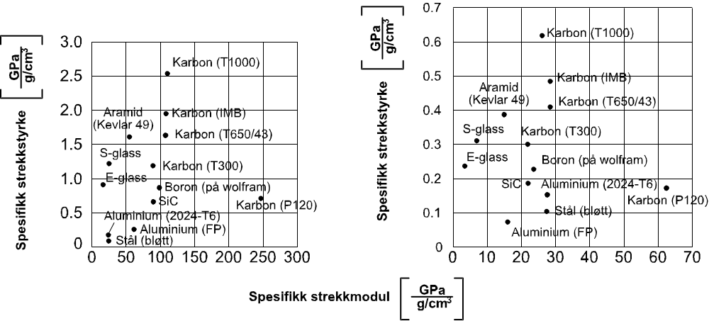Fiberkompositter er sammensatte materialer, der fiber med høy styrke og elastisitetsmodul er innstøpte i en omgivende matriks av plast, metall, keram osv. Egenskapene ved fiberkompositter er avhengig av egenskapene ved inngående fiber, matriksmateriale, fiberorientering, volumandel fiber og heft mellom fiber og matriks.
a) Ensrettet b) Kvasiisotrop

Figur 5-1 Spesifikk styrke og stivhet for noen komersielle plastbaserte fiber-kompositter sammen med verdier for noen andre materialer. Volumfraksjonen fiber er 0,6 og matriksen er epoksy.

Eksempel 5-1: Materialvalg i vektkritiske konstruksjoner

Alle diagrammer over spesifikk bruddfasthet kontra spesifikk stivhet gir relativt dårlige verdier for stål (isotropt materiale). Figur 5-1 viser et slikt diagram for blant annet mykt karbonstål. Dersom man istedet skal plotte inn tilsvarende verdier for høyfast stål, for eksempel seigherdingsstål eller verktøystål, endres bildet dramatisk. Forklar hvorfor man allikevel foretrekker komposittmaterialer i vekt-kritiske konstruksjoner, til tross for at de spesifikke verdiene for stivhet og bruddfasthet for disse stålene kan konkurrere med de kvasiisotrope komposittmaterialene.

Løsning:
Årsaken til at fiberkompositter foretrekkes i vektkritiske konstruksjoner til tross for at de spesifikke verdiene for stivhet og bruddfasthet hos høyfast stål er konkurransedyktige, er sikkerhet mot knekking. Veggtykkelsen i stålkonstruksjonen vil bli for liten på grunn av stålets høye tetthet slik at sikkerhet mot knekking blir for liten.
Vi har store muligheter til å skreddersy fiberorienteringen til belastningssituasjonen, det vil si i mange tilfeller kan vi legge fibrene orientert i hovedspenningsretningene, se Eksempel 5-2 og Eksempel 5-3.

Eksempel 5-2: Torsjon av viklet rør

Et rør skal utsettes for torsjonslast. Hvilken opplegging er best?

a)

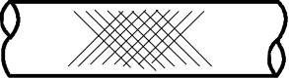
b)

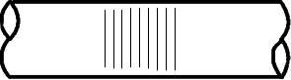
c)

Løsning:
b) er best. Torsjonsbelastning gir ren skjærspenningstilstand i rørveggen. Skjærspenningstilstanden er ekvivalent med strekk og trykkspenninger i +45 og -45º-retningene:

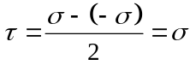
Eksempel 5-3: Indre trykk i et rør

Et lukket rør er utsatt for indre trykk. Hvordan kan man legge fibrene for å få samme fiberspenning aksiellt som radielt i rørveggen?

Løsning: Velg å legge fibrene i hovedspenningsretningene. Formlene for sylindrisk beholder med indre trykk gir at spenningen tangentiellt σ_{t} er det doble av den aksielle, σ_{a}. Derfor bør man legge dobbelt så mange lag i tangentiell retning som i aksiell retning.

Fiberegenskapene er det som normalt påvirker komposittens mekaniske egenskaper mest. Ensrettede kompositter (alle fibrene i en retning) gir de høyeste styrke- og stivhetsverdiene langs fiberretningen. I andre retninger fås lavere verdier. På tvers av fiberretningen fås de laveste egenskapsverdiene. Her styres de mekaniske egenskapene av plastmatriksen.

Vevarmerte, eller på annen måte flerrettede kompositter, gir mer retningsuavhengige egenskaper.

Laminattyper

Fiberkompositter kan bygges opp på et meget stort antall måter. Figur 5-2 viser noen eksempler. Den store fordelen med fiberkompositter sammenlignet med konvensjonelle materialer er at fiberene kan legges i lastretningnene. Ofte begrenser tillvirkingsmetodene denne mulighet i noen grad.

Ensrettede laminat

Figur 5-3 viser skjematisk spennnings-tøyningsdiagram for en kompositt med lavmodul-fiber (for eksempel glass) og en med høymodulfiber (for eksempel karbon). Matriksmaterialet er det samme i begge tilfellene og har en tøyning der mikrorissdannelse skjer, ε_{m}. Kompositten er belastet i fiberretningen. Dette innebærer, at også om matriksen sprekker så bærer kompositten last til fiberenes bruddtøyning ε_{c} er oppnådd.

Bruddfasthetsverdiene (bruddspennningen) for karbon- og glassfiber er omtrent like, hvilket innebærer at ε_{c}(karbon)<ε_{c}(glass). Som det fremgår av Figur 5-3 er bruddtøyningen ε_{c} for kompositten mye høyere enn ε_{m}, for lavmodulkompositter. For høymodulkompositter er forskjellen mellom ε_{c} og ε_{m} ikke så stor og i visse tilfeller er ε_{c} < ε_{m}.

Dette betyr i det tenkte tilfellet at om høymodulkompositter belastes til for eksempel halve bruddlasten, så er fortsatt tøyningen i matriksen mindre enn ε_{m}. Skaden i kompositten er minimal. Om derimot lavmodulkompositten belastes til halve bruddlasten, blir tøyningen større enn ε_{m}, og matriksen skades. Ved langtidsbelastning, siging eller utmatting gir sprekkdanning i matriksen initiering av fiberbrudd. Høymodulkompositter har derfor vesentlig bedre sige- og utmattingsfasthet enn lavmodulkompositter.

Figur 5-4 og Figur 5-5 viser spennings-tøyningsdiagram i strekk- og bøyebelasting for noen ensrettede laminater.

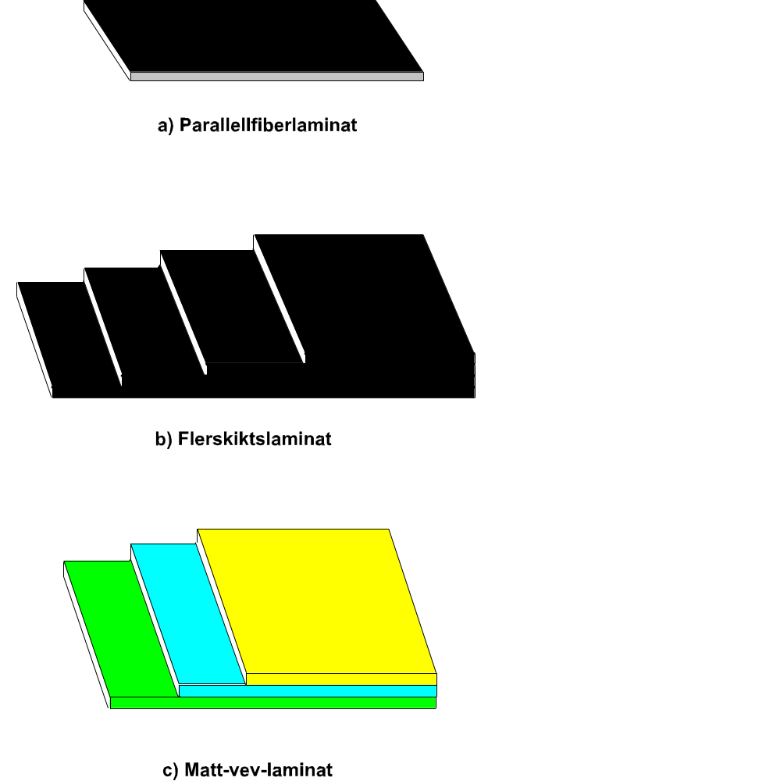
Figur 5-2 Eksempel på laminattyper: a)Ensrettede(parallellfiber) laminat brukes for bladfjær, b)Flerrettede laminat oppbygget av flere lag brukes i skallkonstruksjoner (fly mm.), c) Matte-vev-laminat oppbygget i flere lag brukes i båter tilvirket i glassfiber-armert plast.

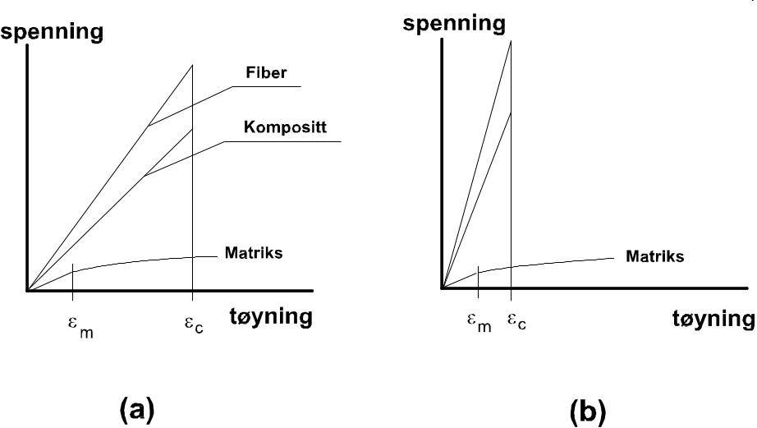

Figur 5-3 Spenning-tøyning diagram for parallellfiberlaminat. a) lavmodulkompositt. b) høymodulkompositt.

Figur 5-4 Spenning-tøyning diagram ved enakset strekk for ensrettede kompositter og en høyfast aluminiumlegering. Fiberinnhold v_{f}=60vol%.
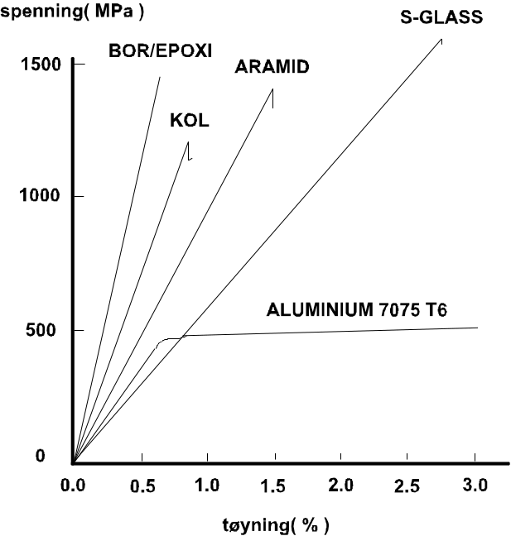

Heften mellom fiber og matriksmateriale påvirker også komposittens fasthetsegenskaper, også for parallellfiberlaminat. Erfaringen er at for sterk eller for dårlig heft gir dårlig slagstyrke og lav bruddfasthet. Den optimale heften er derfor ikke den som gir sterkest heft mellom fiber og matriks. En forenklet forklaring til dette gis i Figur 5-6. Ved god heft vokser en sprekk i matriksmaterialet og tøynings-konsentrasjonen ved sprekkspissen kan føre til fiberbrudd. Kun lite bruddarbeid blir resultatet a). Ved optimal heft vokser sprekken i matriksmaterialet til den når fiberen. Tøyningskonsentrasjonen ved sprekkspissen forårsaker her istedet at matriksen sprekker etter grenseflaten mellom fiber og matriks. Et større bruddarbeid resulterer i flere ubrutte fiber (b).
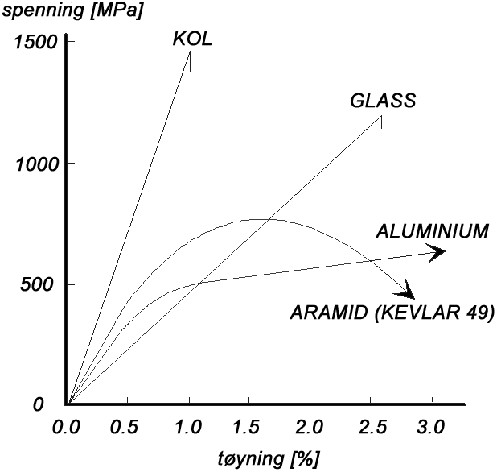

Figur 5-5 Spenning-tøyning diagram i bøying for ensrettede kompositter og aluminium. Aramidfibrenes dårlige trykkfasthet forårsaker oppførselen i diagrammet. Fiberinnhold er v_{f}=60vol%.
Figur 5-6 a) og b) bruddtyper i fiberkompositter.
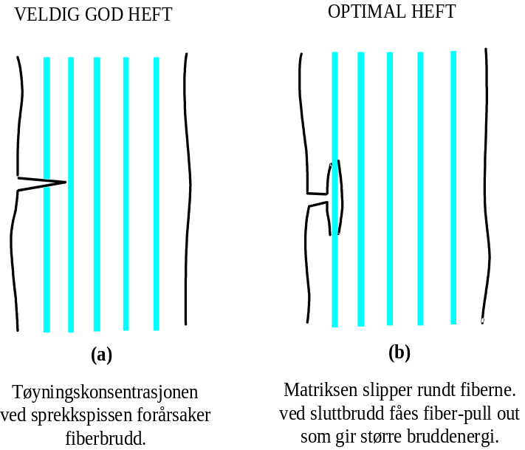

Laminater med flere fiberretninger

I visse tilfeller tilstrebes høy styrke og stivhet kun i en retning. I tverretningen er kravene små. I disse tilfellene er parallellfiberarmering naturlig. Ofte finnes det krav til styrke og stivhet også i andre retninger. Disse kravene kan oppnås ved å legge inn flere lag med forskjellig fiberorientering.

Et flerlagslaminat med oppleggingen (0/90)_{s}, (se Figur 5-7), belastes i 0º-retningen. Også her sammenlignes en kompositt med høymodulfiber (karbon) og en med lavmodulfiber (glass). Matriks, fibervolum og tøyningsgrense for 90º-lagene (ε_{b}(90º)) antas å være like i de to eksemplene.

Når spenningen på laminatet øker og tøyningsgrensen ε_{b}(90) oppnås for 90º-laget, oppstår sprekkdanning i disse lagene. 90º-laget mister en del av stivheten og laminatets stivhet minker.
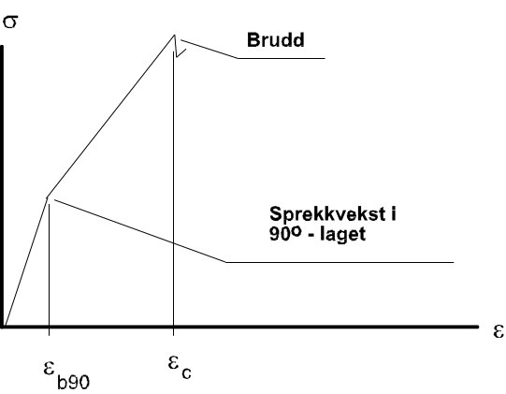Figur 5-7 Et (0/90)_{s} laminat belastet i 0º-retning. Matriksen i 90º-laget sprekker og 90º-sjiktet mister sin stivhet.

Høymodulfiber — laminatet motstår høyere spennning før matriks-sprekkdanning (i 90º-laget) skjer. Også i dette tilfelle kommer langtidsfastheten (siging – utmatting) til å være bedre for høymodullaminatet.

Vevlaminater
Vever brukes i høy grad for lagbygde kompositter, se også avsnitt 5.2.1. Fordelen med vever sammenlignet med parallellfiberlag er at risikoen for delaminering minker. Man bruker å forklare dette med at man får diskrete områder rike på plastmatriks mellom lagene. Disse plastrike områdene virker som sprekkstoppere. Strekkfastheten ved et vevlaminat er lavere enn for tilsvarende kryssopplegging med parallellfiberlag. Vevlaminatet kan ikke få samme høye fiberinnhold som laminater oppbyggd av parallellfiberlag. Fibrene ligger krummet i laminatet, og dette minker strekk- og trykkfastheten.

Mattelaminater
Laminat oppbygget av matter gir stort sett isotrope egenskaper i hvert lag i laminatets plan. Mattenes oppbygging gjør at man ikke kan nå samme fiberinnhold som for vevlaminater. Mattelaminatet får vesentlig lavere strekkfasthet enn kvasiisotrope parallellfiberlag- og vevlaminater.

Ved de forskjellige pressingsmetodene anvendes pressmasser. Disse er en ferdig blanding av harpiks, herder, armering, fyllstoff mm. Normalt kjøpes disse pressmassene av råvareleverandøren.

Pressmasser deles opp i følgende typer:

DMC: (Dogh Moulding Compound) eller BMC (Bulk Moulding Compound): Disse består av en polyesterharpiks med innblanding av hugget glass-fiber, fyllstoff, pigment og prosesshjelpemidler. Harpikssystemet kan være polyester, epoksy, fenolharpiks osv.

SMC: (Sheet Moulding Compound). SMC er normalt basert på polyester og består av kontinuerlig eller opphugget fiber impregnert med harpiks, fyllstoff, pigment, prosesshjelpemidler m.m. Leveranseformen er i ruller eller skiver.

Materialet er rimelig fast ved romtemperatur. Herder er tilsatt materialet og man trenger å tilføre varme for å få materialet flytende og for å få ferdigherding.

Eksempel 5-4: Utmatting
To ensrettede komposittmaterialer har samme matriksmateriale og likt fibervolum ≈50%, men med fibrer av a) karbon og b) glass. En utmattingslast virker i fibrenes retning. Hvilken av komposittene har høyest utmattingsfasthet?

Løsing:

Karbonfiberlaminatet er en høymodul kompositt og glassfiberlaminatet er en lavmodul kompositt. For samme sykliske spenning blir tøyningsamplituden lavere for karbonfiberlaminatet. Dette vil gi en lengre levetid.

Material system

Fiber
Det er molekylstrukturen som i størst grad styrer fiberegenskapene. Noen eksempler gis i Figur 5-8, Figur 5-9 og Figur 5-10.

I HPPE (high performance polyethylene) er molekylkjedene uttrukket og orientert langs fiberretningen. Denne orientering skjer ved hjelp av en spesiell produksjonsprosess. Mellom karbonatomene i molekylkjedes ryggrad virker kovalente bindinger. Disse –C–C– bindingene er meget sterke. Orienteringen av molekylene i en foretrukket retning gir også en krystallinsk struktur ved fiberen. Mellom molekylkjedene virker sekundære bindingskrefter som er mye svakere enn den kovalente bindingen. HPPE-fibrene er derfor meget anisotrope i stivhet og styrke, stive og sterke på langs, myke og svake på tvers.
Figur 5-8 HPPE-fibrenes molekylstruktur
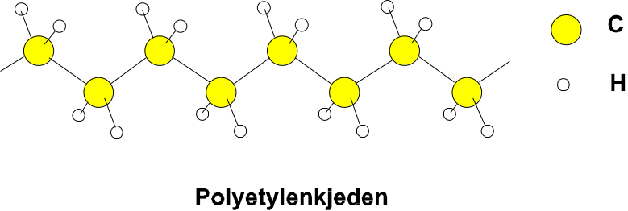

Karbonfiber har en struktur som minner mye om grafitt, men strukturen er ikke en perfekt grafittstruktur. "Grafittkrystallene" er heller ikke perfekt orientert langs fiberretningen. I grafittplanene virker kovalente –C–C–-bindinger. Mellom grafittplanene virker svake sekundære krefter. Karbonfibrene er derfor meget anisotrope i stivhet og styrke. Stivheten i fibrenes lengderetning er omtrent 10 ganger stivheten i tverretningen.

Aramidfiberen (aramid = aromatiskpolyamid) er oppbygget av lange stavliknende molekyler orientert langs fibrene, se Figur 5-10. Her virker det også sterke –C–C– bindinger mellom karbonatomene innen molekylkjeden. Mellom molekylkjedene virker sekundære bindingskrefter, her hydrogen-(OH) bindinger. Resutatet er at aramidfiberen er anisotrop i stivhet og styrke.

Polyetylenfibrene og aramidfibrene får gjennom sin molekylære struktur lav trykk- og skjærfasthet på grunn av de svake sekundære bindingskreftene. Dette medfører også dårlig trykk- og skjærstyrke for komposittmaterialer oppbygget av slike fiber.
Glassfiber har en isotrop atomisk struktur. En glassfiber er derfor isotrop.

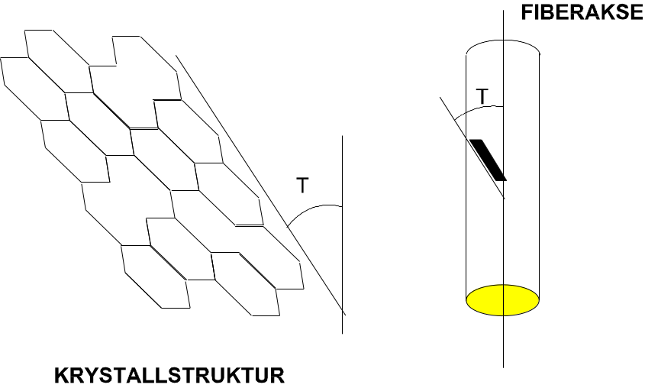

Figur 5-9 Karbonfibrene er oppbygget av en ikke perfekt grafittstruktur.
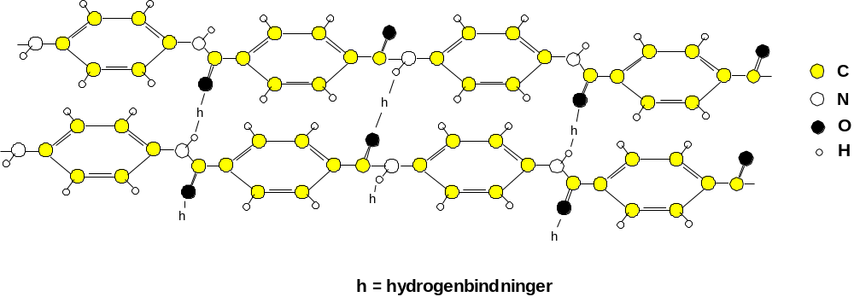

Figur 5-10 Aramidfiberen er oppbygget av lange stavmolekyler.

Figur 5-11 Glassets molekylstruktur.

Armeringstyper

Roving består av parallelle utvinnede fiber. Den andvendes ved førforming, sprøyting, vikkling, profiltrekkning og veving. Roving fins i en variant som kalles spunnet roving. Denne tilvirkes ved å spole kontinuerlig roving frem og tilbake under samtidig tvinning. Dette gir en mer voluminøs roving.

Malt fiber er roving som males til en fiberlengde mellom 0.4 og 6 mm.

Flokk består av hugget fiber i lengder mellom 3 og 50 mm.
Matte er oppbygget av hugget fiber i lengde mellom 25 og 100 mm. Den uppkuttede fiberen legges jevnt med tilfeldig orintering til et fint nett. Matten bindes kjemisk (pulverbundet, emulsjonsbundet) eller mekanisk.

Overflatematte er en tynn matte for å gi et plastrikt overflateskikt.

Garn er et antall tvinnede basiselement (strands). Garn brukes ved tilvirking av garnvever.

Vever er karakterisert av at to eller flere systemer av tråder krysses under konstant vinkel. Hver tråd går (i et plan) over og under andre tråder etter et bestemt mønster (normalt 90º).

Vever tilvirkes i form av rovingvever eller garnvever. Garnet blir beskyttet under vevingen av en tekstilappretur. Denne fjernes etterpå ved kjemisk eller termisk behandling. Det er viktig å få god heft mellom fiberen og plasten. Veven belegges derfor med adhesjonsmidler (finish). Forskjellige matriksmaterialer trenger forskjellige adhesjonsmidler. Foruten god heft gir beleggingen beskyttelse for fiberen og hjelper til en rask og fullstendig fukting. Garn med såkalt direktappretur brukes i stadig større utstrekkning for veving. Disse vevene trenger ikke en finishbehandling.

Vevtyper

Avhengig av vevbindingen fås vever med forskjellige egenskaper hva angår tetthet, trekkbarhet, impregnerbarhet og bruddfasthet. De vanligste vevbindingene er:

Toskaftsbinding hvor hver tråd går vekselvis over og under en kryssende tråd, se Figur 5-12. Dette gir en stabil vev som er lett å impregnere.

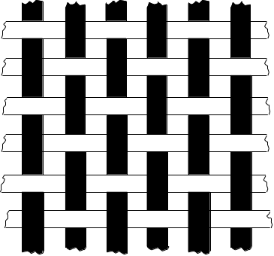

Figur 5-12 Toskaftsbinding.

Kypertbinding hvor renningstrådene går under eller over minst to vevtråder, som er forskjøvet et steg opp eller ned, se Figur 5-13. Dette gir en vev med diagonalt løpende render. Renningstrådene sett fra vevens rettside kan gis som en brøk, der første tall gir antall vevtråder som renningstråden går over og andre tallet gir antall tråder som den går under.
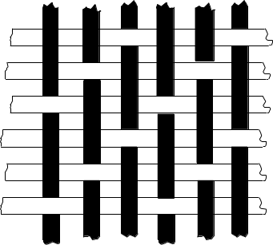

Figur 5-13 Kypert(binding), 3-binding (2/1 kypert).

Vev med kypertbinding gir bedre draperbarhet (enklere å forme) og bruddfasthet enn vev med toskaftsbinding.

Kypertbinding 3/1 kalles også "Crowfoot" sateng.

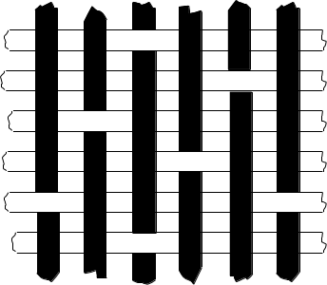Satengbinding (Atlasbinding). Renningstrådene går under og over fire eller flere vevtråder, se Figur 5-14. Bindepunktene ligger aldri inntil hverandre. En side av veven består hovedsakelig av renningstråder og den andre av vevtråder. Satengvever gir god draperbarhet og høy bruddfasthet.

Figur 5-14 Sateng(binding), 5-binding.

Panamabinding er en toskaftsbinding med grupper om to eller flere parallelt løpende tråder i såvel renningsretning som vevretning, se Figur 5-15.

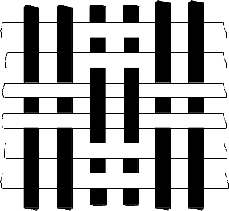

Figur 5-15 Panama(binding).

Slingerbinding hvor renningstrådene bringes til å krysse hverandre innen neste vevtråd innføres, se Figur 5-16.

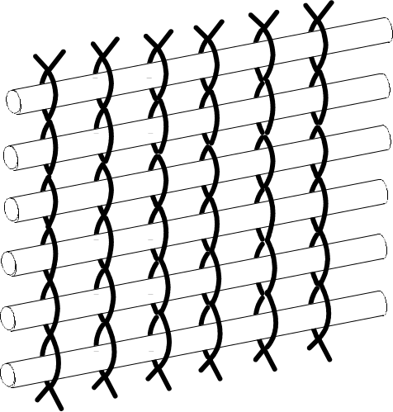

Figur 5-16 Slingerbinding.

Glassfiber

Glassfiber kom på markedet i slutten av 1930-årene gjennom Owens-Corning Fiberglas Corporation og er idag volummessig det mest brukte forsterkingssmaterialet for polymere kompositter. Glassfiberens dominans skyldes følgende egenskaper:

- høy spesifikk strekkfasthet
- attraktive termiske egenskaper
- god korrosjonsbestandighet
- god elektrisk isolator
- lav pris

Fiberegenskaper

Ved å variere glassets sammensetning fås fiber med forskjellige egenskaper og bruksområder. De vanligste kvalitetene er:

- E- Elektroglass (Electrical Grade)
- S- høyfast glass (High Strength Grade)
- C- Kjemikalieresistent glass (Chemical Grade)
- D- Dielektrisk glass (Low Dielectric Grade)

E-glass er den mest brukte glassfibertypen. Den er framstilt spesielt for elektriske formål.

S-glass har omtrent 30 % høyere strekkfasthet og omtrent 20 % høyere E-modul i forhold til E-glass. Den høye prisen medfører at de er lite brukt. Den hovedsakelige anvendelsen er armering i skall til rakettmotorer, skall til missiler osv.

C-glass har bedre bestandighet mot syrer enn E-glass. Det brukes fremfor alt som overflatematter. Disse forbedrer kjemikaliebestandigheten for laminater eksponert for kjemisk aggressive miljøer.

D-glass er en fiber med lav dielektrisitetskonstant. Den har omtrent 25 % lavere strekkfasthet og elastisitetsmodul enn E-glass. På grunn av dette brukes D-glass kun som armeringsmateriale for radomer.

Typiske egenskaper for disse fiberkvalitetene er presentert i Tabell 5-1.
Tabell 5-1 Typiske egenskaper for glassfiber.
Egenskaper | E-glass | S-glass | C-glass | D-glass
Strekkfasthet Roving [MPa] | 2200 | 2850 | 1650 | 1750
Strekkfasthet Monofilament [MPa] | 3400 | 4500 | 2400 | 2700
Elastisitetsmodul [MPa] | 72000 | 85000 | 51000 | 68000
Densitet [kg/m³] | 2540 | 2490 | 2160 | 2490
Lengdeutvidelseskoeff. [μm/m K] | 5.0 | 5.5 | 3.0 | 6.24
Varmeledningskoeff. [W/m K] | 1.0 | - | - | -
Dielektrisitetskonstant RT, 1 MHz | 6.33 | 6.24 | 5.34 | 3.56
Dielektrisitetskonstant RT, 10 MHz | 6.13 | 5.21 | - | -
Tapsfaktor RT 1 MHz | 0.0010 | 0.0020 | 0.0005 | 0.0052
Tapsfaktor RT 10 MHz | 0.0039 | 0.0068 | - | -
Varmekapasitet RT [kJ/kg K] | 0.80 | 0.74 | 0.73 | -
Brytningsindeks | 1.547 | 1.523 | 1.47 | -

Armeringstyper

Glassfiber finnes i form av forskjellige armeringstyper:
- garn
- roving
- vev
- overflatematte
- flokk

Tilvirkning

To typer av glassfiber tilvirkes:
- Kontinuerlig fiber
- Stapelfiber

Kontinuerlig fiber: Råvarene for E-glass: sand (SiO₂), kalkstein (CaO), leire (Al₂O₃), colemanit (B₂O₃) og noen til, blir dosert og blandet før de tilføres smelteovnen. Blandingen tilføres kontinuerlig til smeltesonen. Smelting skjer ved omtrent 1600ºC. I bunnen av ovnen fins platinadigler med 2000-4000 dyser. Gjennom disse dysene trekkes glasset med en hastighet av ca 60 m/s. Temperaturen i smelten under trekkingen er ca 1300ºC. Diameteren på fiberen er avhengig av strekkhastigheten, temperaturen på smelten og diameteren på dysene (0.8-3 mm). Vanligvis tilvirkes glassfiber ved en diameter mellom 5 og 24 μm. Tilvirkingen er vist skjematisk i Figur 5-17.

Avhengig av den høye trekkhastigheten kjøles fiberen meget hurtig fra 1300ºC til romtemperatur på 10⁻⁵s.

Når fiberen er blitt trukket ut fra dysene, belegges den med appretur. Det fins flere grunner til dette:
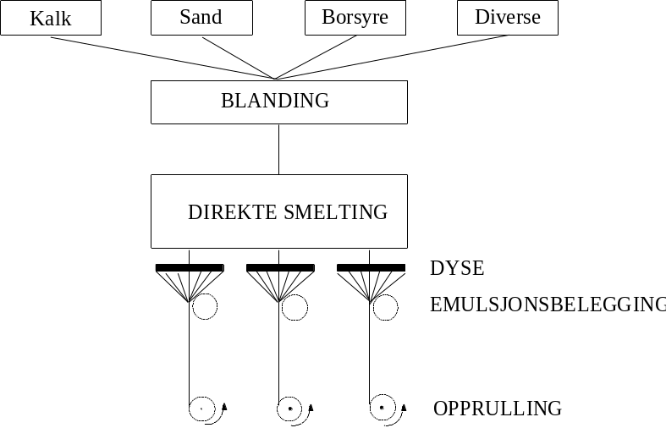

Figur 5-17 Tilvirkning av glassfiber.

- Appreturen innholder smøremiddel, slik at fibrene kan gli i forhold til hverandre og derved minimere slitasjen.
- Fiberen skal beskyttes mot innvirkning fra luft og fukt.
- Forhindre elektrisk opplading.

Appreturen kan innholde adhesjonsmiddel for å gi heft mellom glassfiber og matriks, såkalt direkteappretur}. Bruken av direkteappretur øker.

Stapelfiber tilvirkes ved at glassfiberen blåses ut av dysene med damp. Strekkhastigheten er ca 100 m/s. Stapelfiber er en diskontinuerlig fiber. Fiberlengden varierer mellom 50 og 500 mm. Som armeringsmateriale for plast har stapelfiber et meget begrenset bruk.

Karbonfiber

Karbonfiber er blitt produsert hovedsakelig ut fra polyakrylnitril(PAN)-fiber. Følgende egenskaper er typiske for karbonfiber:

- høy spesifikk elastisitetsmodul
- høy spesifikk bruddfasthet
- gode utmattingsegenskaper
- lav lengdeutvidelseskoeffisient
- god transparens for røntgen
- elektrisk ledende
- høy pris

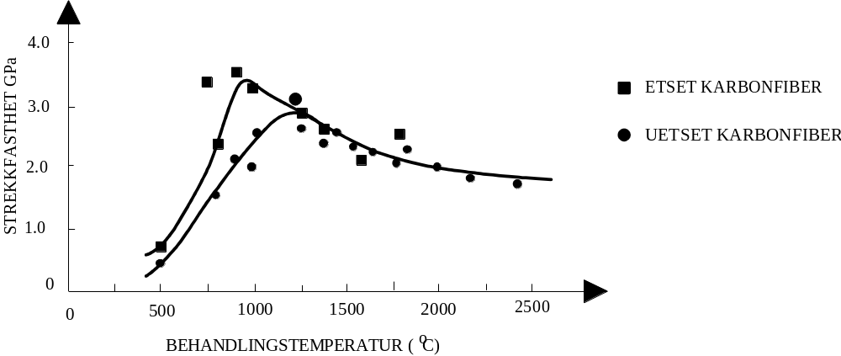

Figur 5-18 Strekkfastheten er avhengig av varmebehandlingstemperaturen.

Fiberegenskaper

Avhengig av valget av utgangsmateriale og tilvirkningsparametre fås karbonfiber med forskjellige egenskaper. I Tabell 5-2 er typiske egenskaper for forskjellige karbon-fiberkvaliteter presentert.

Strekkbruddfastheten øker med behandlingstemperaturen under tilvirkningen for å nå et maksimum ved ca 1300ºC. Behandling over denne temperatur resulterer i lavere bruddfasthet, se Figur 5-19.

Karbonfiber har god korrosjonsbestandighet opp til omtrent 300ºC. I en oksiderende atmosfære over denne temperaturen skjer nedbryting av fiberen. Karbonfiber er vevsvennlige og brukes innen medisinsk teknikk, for eksempel i proteser.

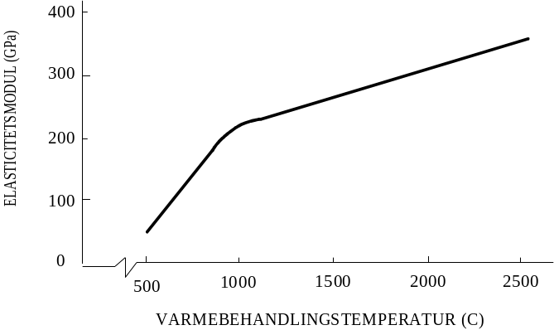

Figur 5-19 Elastisitetsmodulen er avhengig av behandlingstemperaturen.
Tabell 5-2 Typiske egenskaper for forskjellige karbonfiberkvaliteter.
Utgangsmateriale | PAN |  |  |  |  | PITCH
Egenskaper | HT | HS | IM | HM | UHM | P55 | P75 | P100
Strekkfasthet [MPa] | 3500 | 4500 | 4200 | 2250 | 1860 | 1900 | 2050 | 2250
Elastisitetsmodul [GPa] | 230 | 245 | 295 | 395 | 515 | 380 | 515 | 690
Densitet [kg/m³] | 1760 | 1800 | 1740 | 1810 | 1960 | 2020 | 2060 | 2150
Fiberdiameter [μm] | 7 | 6 | 6 | 6.5 | 8.4 | 10 | 10 | 1
Utvidelseskoeff. [10⁻⁶/K] | -0.5 | - | - | -1.5 | -1.5 | -0.9 | -1.2 | -1.6
Varmeledningskoeff. [W/m K] | 10 | - | - | 60 | - | 100 | 150 | 520
Varmekapasitet [kJ/kg K] | 0.71 | - | - | 0.75 | - | 0.93 | 0.85 | 0.93
Elektrisk motstand [Ω/m] | 18 | - | - | 8 | 6.5 | 8 | 5 | 3

Armeringstyper

Slik som for glassfiber, finnes karbonfiber i form av forskjellige armeringstyper:

- garn
- roving
- vev
- overflatematte
- flokk

Tilvirking

Karbonfiber ble tilvirket allerede av Thomas Edison for bruk som glødetråd i lyspærer. De mekaniske egenskapene ved dette fibermaterialet lå ikke på noe spesielt høyt nivå.

Først ved slutten av 1950-årene kom karbonfiber med gode mekaniske egenskaper. Denne fiberen var basert på rayon.

I begynnelsen av 1960-årene lanserte RAE (Royal Aircraft Establishment) frem karbonfiber basert på PAN-fiber.

Union Carbide har siden begynnelsen av 1970-årene utviklet en prosess for tilvirking av karbonfiber ut fra bek (pitch). Dette gir en noe billigere fiber på grunn av lavere pris på råvaren og et høyere utbytte i prosessen, se Tabell 5-3.
Tabell 5-3 Utbytte ved tilvirking av karbonfiber basert på forskjellig utgangs-materiale
Materiale | Utbytte [%]
Rayon | 25
PAN | 50
Pitch | 75

Egenskapene til karbonfiber er avhengig av tilvirkingsteknikk og utgangsmateriale.

Tilvirking av karbonfiber basert på PAN: Utgangsmaterialet, PAN-fiberen, tilvirkes ved våtspinning. Under prosessen strekkes fiberen for å gi en høy grad av orientering i molekylkjedene.

Karbonfiberen tilvirkes siden gjennom varmebehandling og strekking i tre trinn, se Figur 5-20:

- oksidering
- karbonisering
- grafittisering
PAN-fiberen oksideres i luft ved oppvarming til 200-250ºC. Under oksideringen omdannes den lineære karbonkjeden til en syklisk stigestruktur, se Figur 5-21. Gjennom fortsatt oppvarming i inert atmosfære skjer kryssbinding mellom nabokjedene under avspalting av H₂O, HCN og N₂.
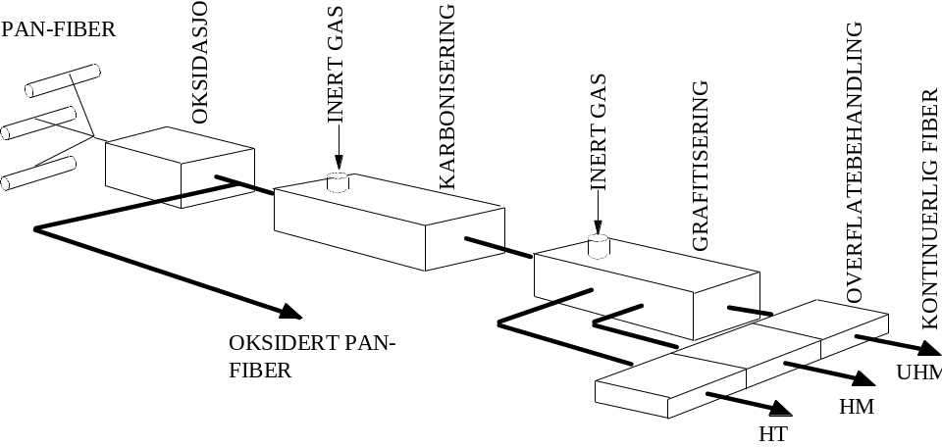

Figur 5-20 Tilvirkning av karbonfiber.
Under grafittiseringen dannes en stadig mer krystallinsk heksagonal struktur, se Figur 5-22 og Figur 5-23. Atomene i planet holdes sammen av sterke kovalente C-C bindinger med en bindingsavstand på 1.415 Å. Mellom planene virker svake van der Waals krefter som gir en bindingsavstand på 3,354 Å. Dette medfører at de mekaniske egenskapene er mye bedre i planenes retning enn tvers på.

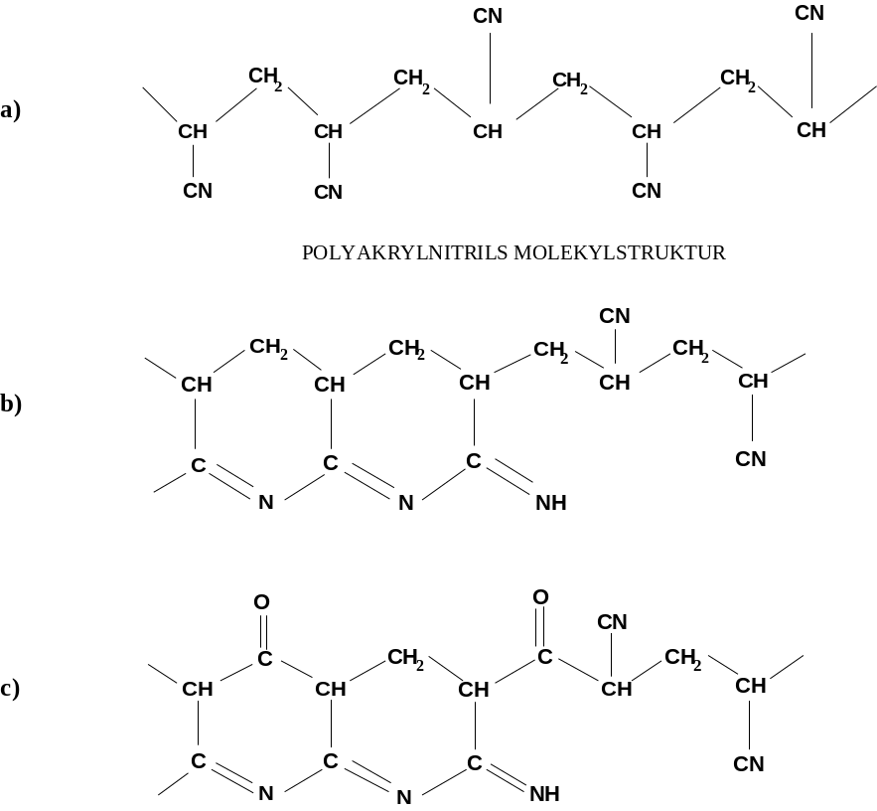

Figur 5-21 Polyakrylnitrils molekylstruktur, a) stegstruktur som oppstår ved oksidering b) og c).

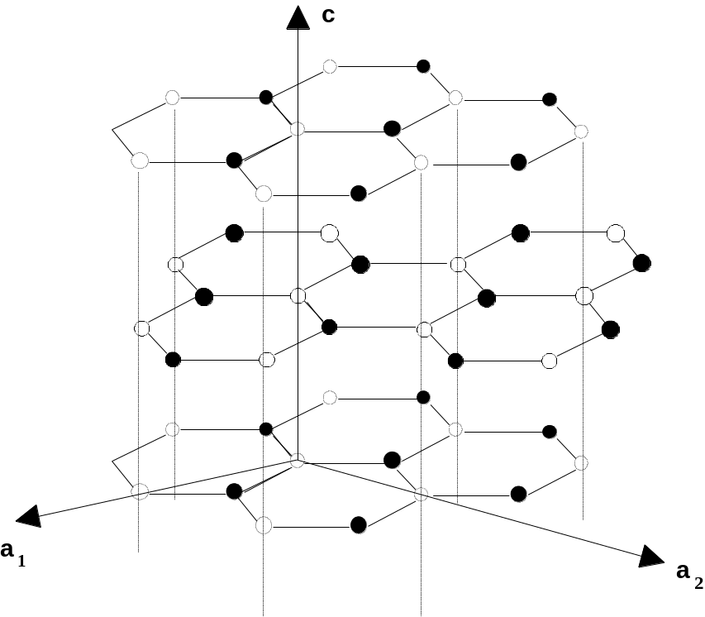

Figur 5-22 Heksagonal struktur av krystallint karbon.

Figur 5-23 Skjematisk bilde av båndstrukturen ved grafitisert karbonfiber.

Aramidfiber

Aramidfiberen ble utviklet av Du Pont de Nemours International S.A. og ble kommersiell i begynnelsen av 1970-årene. En lav densitet i kombinasjon med høy strekkbruddfasthet har gjort armeringsmaterialet attraktivt som erstatning for glassfiber i vektskritiske applikasjoner. Den relativt høye prisen har begrenset bruken. Følgende egenskaper er typiske for aramidfiber:

- høy spesifikk strekkfashet
- høy elastisitetsmodul
- god slagbruddfasthet
- gode elektriske egenskaper
- gode utmattingsegenskaper
- god korrosjonsbestandighet
- høy pris

Fiberegenskaper

Det finns flere kommersielle aramidfiberkvaliteter. Typiske egenskaper ved aramidfiber (Kevlar 49) er vist i Tabell 5-4.

Med kun en liten nedgang i mekaniske egenskaper kan Kevlar 49 brukes under lang tid opp til en temperatur av 160ºC.

Ved 500ºC ødelegges materialet. Aramidfiberen er hygroskopisk, og det er anbefalt å tørke fiberen før impregnering.

Aramidfiberen har lav trykkbruddfasthet avhengig av fibrens følsomhet for intern knekking.

Tabell 5-4 Typiske egenskaper hos aramidfiber.
Strekkfasthet [MPa] | 3620
Elastisitetsmodul [MPa] | 12400
Densitet [kg/m³] | 1440
Fiberdiameter [μm] | 11.9
Utvidelseskoeff. [10⁻⁶/ K], i lengderetning | 2.0
Utvidelseskoeff. [10⁻⁶/ K], radielt | 59
Varmeledningskoeff. [W/m K], i lengderetning | 0.048
Varmeledningskoeff. [W/m K], radielt | 0.041
Varmekapasitet [kJ/kg K] 23ºC | 1.42
Dielektrisitetskonstant RT, 10 GHz¹⁶ | 3.4

Armeringstyper

Aramidfiber fins i form av garn, roving og vev. Garn er foretrukket ved tilvirking av vever av forskjellige konstruksjoner. Roving brukes for tilvirking av komposittdetaljer med fibervikling.

Tilvirkning

Aramidfiber tilvirkes gjennom spinning av poly-(p-fenylen tereftalamid) (se Figur 5-24) i konsentrert svovelsyre. Fiberen kjøles hurtig og får en krystallinsk kjerne med et amorft skall. Etter vasking og tørking strekkes fiberen ved ca 550ºC i løpet av kort tid. Dette gir molekylkjeder med høy grad av orientering, noe som gir en stiv fiber.

Produsentene av aramidfiber er Du Pont, Akzo og Teijin.

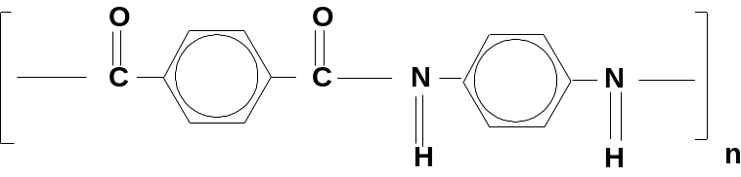

Figur 5-24 p-fenylen tereftalamid.

Polyetylenfiber

HPPE-fiber (high performance polyetylenfiber) ble utviklet i begynnelsen av 1980-årene. I dag fins to produsenter av HPPE-fiber, Allied Fibers (Spectra 900) og DSM (Dynema).

En lav densitet i kombinasjon med høy strekkbruddfasthet har gjort HPPE-fibrene attraktive i vektkritiske applikasjoner. Den relativt høye prisen har begrenset bruken. Følgende egenskaper er typiske for HPPE-fiber:

- lav densitet
- høy spesifikk strekkfasthet
- høy elastisitetsmodul
- høy slagbruddfasthet
- høy duktilitet
- høy slitasjemotstand
- gode elektriske egenskaper
- god korrosjonsbestandighet
- lav øvre brukstemperatur, 100ºC
- lav absorbsjon av røntgenstråler
- høy pris

Tabell 5-5 Typiske egenskaper for HPPE-fibre.
Strekkfasthet [MPa] | 2500
Trykkfasthet (i kompositt) [MPa] | 160
Elastisitetsmodul [MPa] | 11800
Densitet [kg/m³] | 970
Fiberdiameter [μm] | 38
Dielektrisitetskonstant RT, 10 GHz | 2.3
Tapsfaktor 10 GHz | 0.0004

Tilvirking

HPPE-fiber tilvirkes ved å først løse polyeten med meget høy molvekt (UHMWPE) i et løsningsmiddel. Ved løsningen fjernes de innviklede molekylkjedene fra hverandre.De løste fibrene presses gjennom en dyse og løsningsmiddelet avdamper. Fibrene strekkes siden. Dette gir molekylkjeder med høy grad av orientering, noe som gir en stiv fiber.

Matriksmaterialer

Matriksmateriale for kompositter kan være av prinsipiellt to forskjellige typer, termoplaster og herdeplaster. Termoplaster mykner og blir flytende ved forhøyet temperatur (vanligvis 80-200 ºC) og går igjen over til fast form ved kjøling. Herdeplaster blir vanligvis levert som prepolymer (harpiks) i form av en væske som herder (størkner) ved aktivering med initiator eller ved varme og som siden forblir faste ved en ny oppvarming.

Hva gjelder kompositter, dominerer herdeplastene på grunn av sin varmebestandighet, god kjemikaliebestandighet og fordelaktige mekaniske egenskaper. Dessuten er det enkelt å impregnere fibrene.

Eksempler på matriksmaterial i armert plast:
Herdeplaster: epoksyplast, esterplast, vinylesterplast, imidplast, uretanplast, fenolplast.
Termoplaster:acetalplast, karbonatplast, amidplast, termoplastisk esterplast, sulfonplast, fenylensulfidplast, etereter-ketonplast, etersulfonplast, eterimidplast.

Her behandles kun herdeplaster og da umettede esterplaster, epoksyplaster og litt om vinylesterplaster.

Esterplaster

Polyesterharpiks lages ved å reagere karboksylsyrer med alkoholer. Vanligvis går man ut fra en glykol (propylenglykol) som kondensasjonspolymeriseres med en blanding av difunksjonelle karbonsyrer, der en er mettet (ftalsyre) og en er umettet (malein eller fumarsyre). Man får lange lineære kjeder med dobbeltbindinger fra den umettede karbonsyren. Dobbeltbindingene er reaktive og kan fås til å reagere med ulike vinylmonomerer (styren) til en kryssbundet herdeplast.

Kryssbindingen

Om styren tillsettes prepolymeren, kan man få istand en kryssbindingsreaksjon. Styrenet adderes til de umettede gruppene.

Et elekton fra styrenradikalet og et fra polyesterkjeden danner et felles elektronpar (kovalent binding). Reaksjonen fortsetter ved at det nye radikalet reagerer med et styrenmolekyl osv.

Det er viktig å observere at kryssbindingsreaksjonen er av addisjonstypen. Ikke noe biprodukt dannes ved reaksjonen.

Styrenet har to oppgaver:

- Å løse prepolymeren og holde den i flytende form
- Å virke som kryssbindingskomponent

Innvirkningen av styreninnholdet gir effektene:

- Økt styreninnhold senker viskositeten
- Økt styreninnhold øker kryssbindingstettheten (men da må det også være nok tilgjengelig dobbeltbindinger i polyester-kjeden)

For å forhindre en umiddelbar kryssbindingsreaksjon tilsettes en inhibitor, hvis oppgave er å hindre at polymerisasjon skjer før bruk. Det finnes forskjellige inhibitorer. Virkemåten er at inhibitoren donerer H-atomer som bindes til eventuelle radikaler og blokkerer disse.

En kommersiell umettet polyesterharpiks består av prepolymeren løst i en vinylmonomer (styren), inhibitorer og akseleratorer (muliggjør herding ved romtemperatur).

For å få igang kryssbindingen tilsettes en herder (initiator) i forbindelse med den endelige formingen av produktene. Som initiator kan man bruke bensoylperoksid, metyletylketonperoksid mm. Lav tilsats av herdere gir lang herdetid og risiko for under-herding.

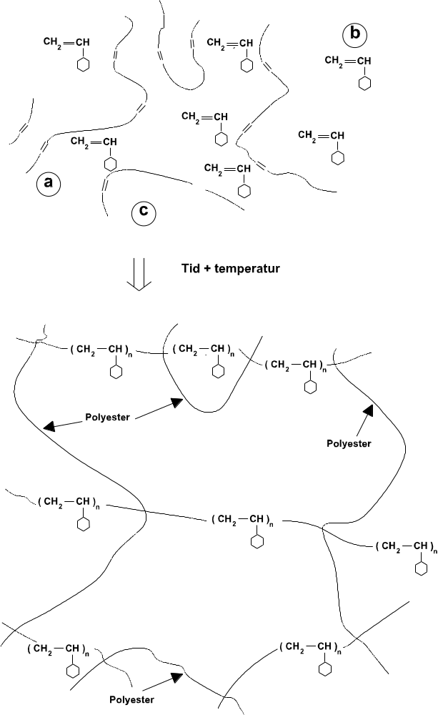

Figur 5-25 Kryssbinding (herding) av umettet polyester.

a: umettede lineære polyesterkjeder med lav molekylvekt.
b: reaktivt løsingsmiddel (styren)
c: initiator

Sammenfatningsvis finnes fire grunntyper av umettet polyestere, se Tabell 5-6.
Tabell 5-6 Fire grunntyper umettede polyester.
Navn | Syrer | Alkoholer | Tg(ºC)
"Orto"-polyester | Ftalsyreanhydrid & Fumalsyre/maleinsyre | Propylenglykol & Etylenglykol | 50-80
"Iso"-polyester | Isoftalsyre & Fumarsyre/maleinsyre | Propylenglykol & Etylenglykol | 90-130
Bisfenolpolyester | Fumarsyre | Bisfenol A | 100-130
HET-syrepolyester | HET-syre & Fumarsyre/maleinsyre | Propylenglykol & Etylenglykol | 100-130

Epoksyplaster
Tabell 5-7 Egenskaper ved esterplast.
 | Fordeler | Ulemper
Mekaniske egenskaper | Stivt, hardt materiale | En viss sprøhet
Temperaturbestandighet |  | Begrenset høytemperaturbestandighet; kontinuerlig ved 40–120 ºC
Kjemikaliebestandighet | Meget god bestandighet mot syrer | Begrenset bestandighet mot organiske løsningsmidler. Esterplast av standardtype har lav vannbestandighet (hydrolyse, nedbrytning) og gulner i sollys.
Tilvirkningsegenskaper | Hurtig herding. Kan herdes både med og uten trykk/varme, lave tilvirkningskonstnader. | Herdingen er eksoterm (temperaturstigning) hvilket vanskeliggjør støping av tykk-veggede detaljer. Stor herde-krymp.
Elektriske egenskaper | Gode elektriske isolasjonsegenskaper
Øvrige | Lav pris | Helserisiko med styren. Grenseverdien er så lav som 25 ppm.

På samme måte som for esterplaster, tilvirkes epoksyplaster via en prepolymer. Basepolymer eller harpiks er andre navn. Prepolymeren, avhengig av molvekten, er en viskøs væske eller et sprøtt fast stoff. Epoksyplastene har sitt navn etter den inngående epoksygruppen, se Figur 5-26.
Figur 5-26 Epoksygruppe.
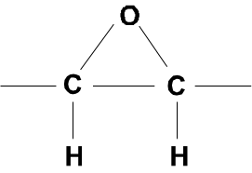
Prepolymerene kan være oppbygget av lineære kjeder, men mer kompliserte kjedegeometrier finnes også. Epoksygruppen er meget ustabil på grunn av store ringspenninger og splittes lett ved nærvær av aktive hydrogenatomer. En slik reaksjonsevne ved epoksygruppen benyttes for kryssbinding av prepolymeren. En mengde forskjellige monomerer, for eksempel aminer, syreanydrider, fenoler og alkoholer kan benyttes for kryssbinding.

Tabell 5-8 Egenskaper ved epoksyplast.
 | Fordeler | Ulemper
Mekaniske egenskaper | Mangfoldighet, kan varieres i egenskaper fra fleksibel, gummi-lik til stiv, hard, herdeplast med god sige- og utmattingsfasthet. | Høy stivhet kombinert med en viss sprøhet. Alle epoksyplaster absorberer fuktighet. Kan gi sprekkdannelse i matriksen og forringe høytemperatur-egenskapene.
Temperaturbestandighet | Høytemperaturbestandig epoksy kan anvendes i kort tid opp til 180 ºC, i lang tid ved 130 ºC. | Fuktighetsabsorbering senker maksimal brukstemperatur til 125ºC.
Kjemisk bestandighet | God kjemisk motstand. Bedre bestandighet mot baser og organiske løsningsmidler enn polyester. | Dårligere bestandighet enn polyester mot visse syrer. Begrenset UV-motstand.
Elektriske egenskaper | Meget god elektrisk isolator. | Dårligere egenskaper etter fuktighetsabsorbering.
Øvrige | Vanligst i karbonfiberarmerte kompositter. Meget god adhesion til andre materialer. Brukes også i lim og for elektrisk inkapsling. | Helserisiko med herder og harpiks som er allergi-fremkallende. Prisen er 5-6 ganger høyere enn polyester.

Vinylesterplaster

Egenskaper ved vinylesterplast sammenlignet med andre materialer er vist i Tabell 5-9.

Vinylestertyper

Vinylester ble introdusert i år 1965 av Shell Chemical Company under handelsnavnet "Epocryl". Den kjemiske strukturen ligner mye på epoksy-plastenes, men herding skjer på samme måte som for esterplast. Fremstilling av prepolymer skjer ved å reagere en epoksyharpiks (vanligvis DEGBA) med en umettet organisk syre (vanligvis akrylsyre eller metakrylsyre). Prepolymeren kan siden herdes på samme måte som vanlig esterplast, det vil si styren eller annen monomer, sammen med initiator og akseleratorer. Som erstatning for styren kan vinyltoluen, a-metyl-styren eller diallylftalat brukes. Herdingen kan skje både med og uten trykk og varme.

Vinylesterene er kjennetegnet av kjemikaliebestandighet (omtrent som for epoksyplastene), bestandighet mot høy temperatur og tilvirkingsegenskaper lignende på esterplastenes.

- Bisfenol A-epoksybasert (metakrylat) vinylester er en standardtype som har meget god kjemisk resistens og gode høytemperaturegenskaper. Sammenlignet med esterplast, fås en lavere herdekrymp og større bestandighet mot hydrolyse.
Akrylatvinylester viser en høyere reaksjonsevne og kan herdes ved UV-bestråling (tynnere detaljer).

Tabell 5-9 Egenskaper ved vinylesterplast.
 | Fordeler | Ulemper
Mekaniske egenskaper | God kombinasjon av mekaniske egenskaper (omtrent som epoksy)
Temperaturbestandighet | Kan brukes opp til 80-140 ºC
Kjemikaliebestandighet | Høy bestandighet mot de fleste typer av kjemikalier. | Angripes av aromatiske og klorerte hydrokarboner, estere, ketoner.
Tilvirkningsegenskaper | Herdes på samme måte som esterplast. Lav eksoterm ved herding, lav herdekrymp sammenlignet med esterplast.
Elektriske egenskaper | Gode elektriske isolasjons-egenskaper
Øvrige | God heft til andre materialer

- Fenol-novolak epoksybasert vinylester har framfor alt bedre høytemperaturegenskaper enn Bisfenol A-epoksybasert vinylester.

Elastiske egenskaper

I et komposittmateriale forenes to, iblant flere, materialer med helt forskjellige egenskaper. Fiber, som i allminnelighet er sprø, stive og relativt sterke og upåvirket av temperaturen støpes inn i en matriks med i stort sett motsatte egenskaper. Matriksen er vanligvis en herdeplast. Resultatet blir et høyverdig konstruksjonsmateriale.

Komposittens egenskaper blir i høyeste grad bestemt av hvordan fiberene er fordelt i matriksen. De beste egenskapene fås om fibrene er meget lange og orientert parallelt med pålagte laster. Opplegging av denne typen kan fås med såkalt prepreg; kontinuerlige parallelle fiber forimpregnert med plast. Ulempen med denne type av fiberfordeling er at egenskapene vinkelrett på fiberretningen ikke nevnverdig overstiger plastens.

Et nesten isotropt materiale kan fås om fiberene istedet er korte og tilfeldig orienterte. Slik fordeling finnes eksempelvis ved SMC, håndopplegging av fibermatter og sprøyting av opphogget fiber. Den tilfeldige orienteringen, og forholdet at en kort fiber ikke påvirker komposittens egenskaper like mye som en lang, minker både fasthet og stivhet.

Mikromekaniske modeller for ensrettet kompositt

Hensikten med de mikromekaniske modellene er å kunne forutsi komposittmaterialets egenskaper ut fra de inngående grunnmaterialenes egenskaper.
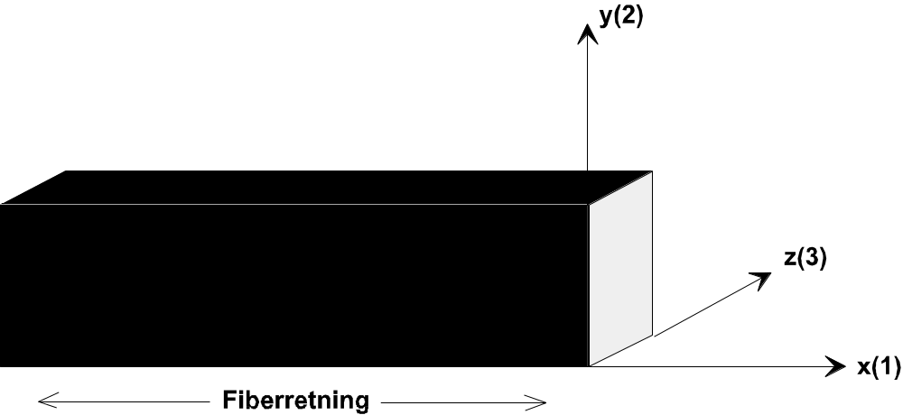
Figur 5-27 Et enkeltlag.

I laminatteorien bestemmes egenskapene ved et komposittmateriale (laminat) fra egenskapene ved et lag (lamell). Kompositten ses på som oppbygget av et antall diskrete lag. Dette tilsvarer også virkeligheten. Figur 5-27 viser skjematiskt enkeltlaget. Der definieres også de retninger som brukes i forsettelsen.

Retningene x, y og z betegnes i blant 1, 2 og 3. Som regel er man mest interessert i skallets egenskaper i x- og y-retningene. I et ferdig laminat er dimensjonen i z-retningen meget liten i forhold til de øvrige dimensjonene. I alminnlighet gjøres ikke noen modellering av egenskapene i denne retningen. Her antas at egenskapene i z-retningen er de samme som i y-retningen.

Matriksmaterialet kan ses på som isotropt. Det har samme egenskaper i alle retninger.

Visse fibre, som karbon- og aramidfibre, er derimot anisotrope. Egenskapene i x-retningen er bedre enn i radiell retning.

Eksempel 5-5:
Tettheten til en kompositt kan beregnes ut fra de inngående materialenes tettheter og volumandeler. En kompositt har følgende materialsammensetning:
20 vekt% glassfiber ρ = 2540 kg/m³)
55 vekt% polyester ρ = 1200 kg/m³)
25 vekt% CaCO₃ ρ = 2700 kg/m³)
Hva er tettheten til kompositten og hva er volumandel fiber?

Løsning:

Uttrykket for volumandel fiber kan utledes til
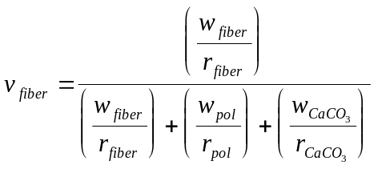
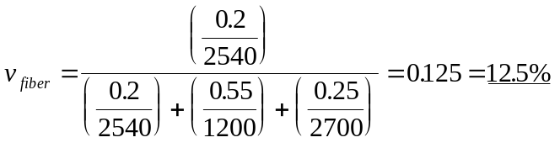
På samme måte beregnes
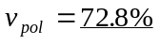
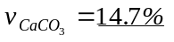
Som en kontroll kan vi sjekke at v_{fiber}+v_{pol}+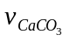=100%.
Tettheten til kompositten er
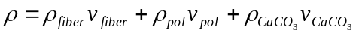
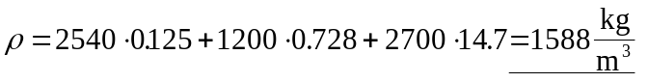
Elastisitetsmoduler
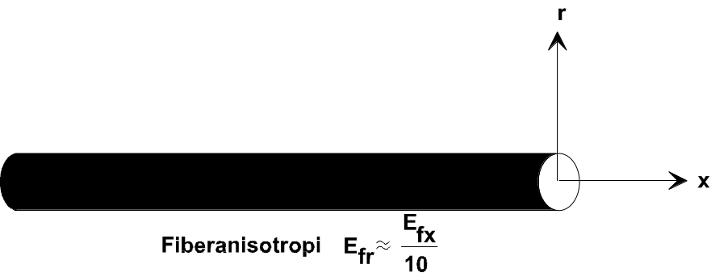

Figur 5-28 En enkeltfiber.

Nomenklatur:

x, y, z, r Retninger slik Figur 5-27 og Figur 5-28 viser
f, m Fiber respektive matriks
σ, ε Spenning respektive tøyning
E Elastisitetsmodul
v Volumandel
V, A Volum respektive tversnittsareal
L, δ Opprinnelig lengde respektive lengdeendring

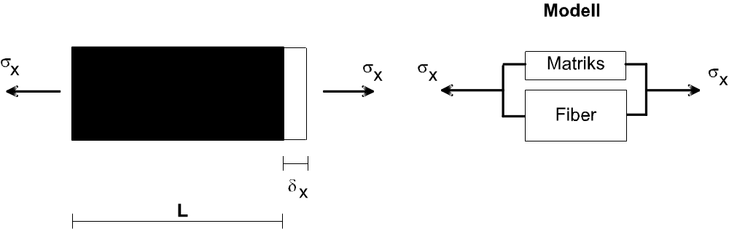
Figur 5-29 Modell for Elastisitetsmodul E_{x}.

x-retningen: Modellen er vist i Figur 5-29. Anta at parallellfiberlaget i figuren blir utsatt for spenningen σ_{x} i x-retningen (fiberretningen). Dette strekkes avstanden δ_{x}. Tøyningen av lamellen er:

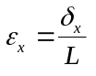

Spenningen tas opp av matriks og fiber, se modellen i Figur 5-29, slik:

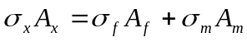 (5.1)
der
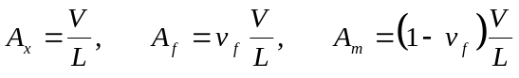 (5.2)

Lineært elastisk materiale gir:
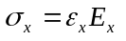 (5.3)
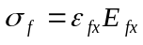 (5.4)
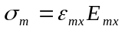 (5.5)
Komposittens tøyning er den samme som tøyningen for fiber respektive matriks:

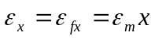 (5.6)

Gjennom innsetting av ligning (5.2)–(5.6) i (5.1) fås

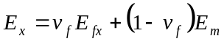 (5.7)

Ligning (5.7) gir mulighet å beregne det ensrettede lagets E-modul ut fra fibervolum, E-modul for fiber og E-modul for matriks. Ettersom E_{fx}>>E_{m} innebærer ligning (5.7) at E_{x} er en fiberdominert egenskap. Se Eksempel 5-6.

Eksempel 5-6: Beregning av E-modul for en kompositt
Staver produsert ved hjelp av profiltrekking, med ensrettede fibrer ble i et tilfelle tilvirket av

a) 50 vol% E-glass med epoksymatriks
b) 60 vol% HT-karbonfiber med epoksymatriks
c) 60 vol% Kevlar 49 med epoksymatriks

Beregn den aksielle E-modulen (E_{x}) og den spesifikke E-modulen for stavene. Anta at tettheten til epoksymatriksen er ρ=1300 kg/m³ og at E-modulen for epoksy er 2400 MPa. Glassfiber har E-modul 72 000 MPa, HT-karbonfiber har E-modul 212000 MPa og Kevlar 49 har E-modul 124000 MPa i fiberretningen.

Løsning:

Ligning (11.1) gir oss elastisitetsmodulen i fiberretningen:
Tilsvarende har vi for komposittens tetthet: 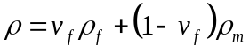

Vi setter inn og får:

a)

⇒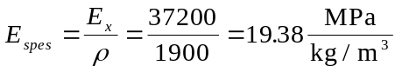
b)

⇒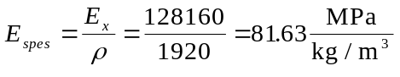
c)

⇒ 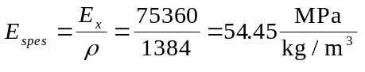

y-retningen: Tilfellet med last i y-retningen, på tvers av fiberene, se Figur 5-30, er vanskeligere å behandle. Spenningsfordelingen mellom fiberene er komplisert og påvirkes også av heft mellom fiber og matriks. I tverretningen dominerer matriksens egenskaper ettersom matriksen er den kontinuerlige fasen.

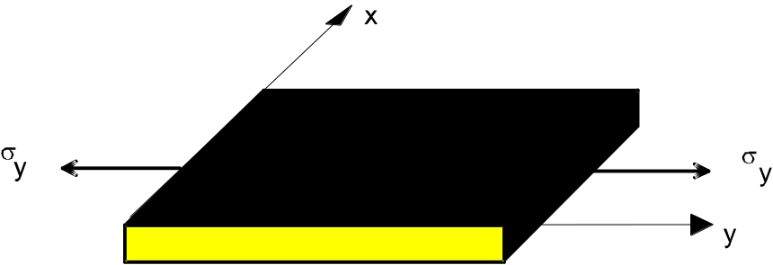
Figur 5-30 Lag belastet i y-retningen.

Figur 5-31 Modell for elastisitetsmodul.

Et antall modeller finnes for beregning av modulen i y-retningen, E_{y}. I det følgende forklares noen av disse modellene.

Modell 1: I følge modellen i Figur 5-31 blir den totale forlengelsen lik summen av fiberens og matriksens forlengelse:

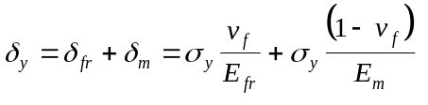 med 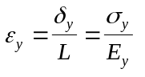

Siden L=v_{f}+(1-v_{f})=1 fås: 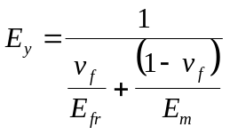 (5.8)

Denne modell er meget forenklet, men gir en hurtig overslagsberegning av E_{y}. En bedre overensstemmelse med eksperiment fås med modell 2.
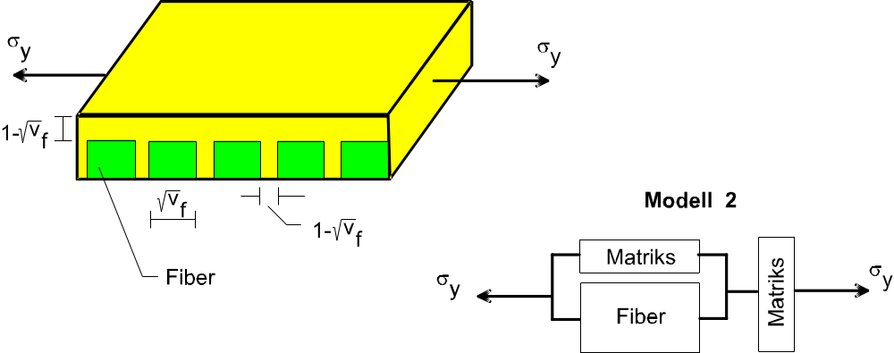
Figur 5-32 Modell 2 for elastisitetsmodul.

Modell 2: I denne modellen ses fiberen som kvadratisk med siden 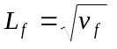. Fiberen er omgitt av matriks. Ved beregning av modellens tøyning oppdeles denne i to deler, slik Figur 5-32 viser, og deretter adderes disse:

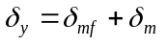

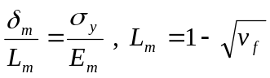 ⇒ 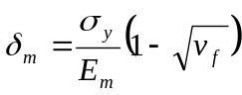

δ_{mf} kan beregnes fra modellen i Figur 5-29. Volumsandelen fiber v_{f} erstattes nå med 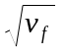. E_{mf} tilsvarer E_{x} i ligning (5.7) og E_{fx} byttes mot E_{fr}.

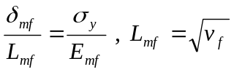

Innsetting av ligning (5.7) gir:

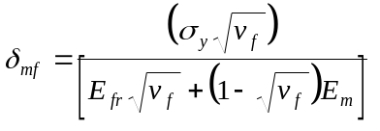

Siden 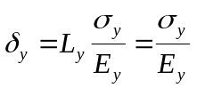 fås: 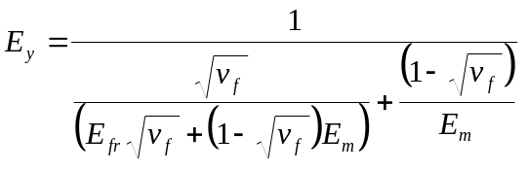 (5.9)

Ligning (5.9), er lett programmerbar i lommekalulator og personlig datamaskin og gir normalt tilstrekkelig nøyaktighet. Se også Eksempel 5-7.

Eksempel 5-7: Beregning av E-modul for en kompositt.
Beregn den radielle E-modulen (E_{r}) for stavene i Eksempel 5-6. Glassfiber er et isotropt materiale, men for karbon- og aramidfiber er 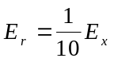.

Løsning:

Elastisitetsmodulen i radiell retning er gitt av ligning (5.8):

a)
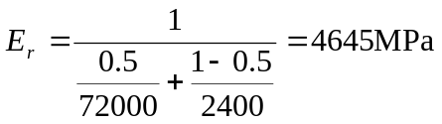
b)
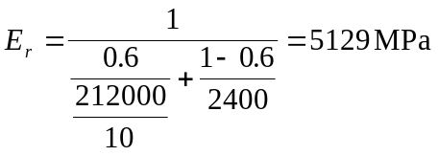
c)
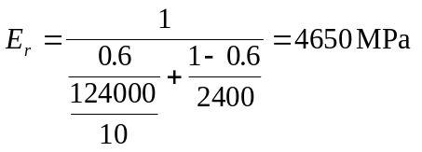

Skjærmodul

Nomenklatur:

G skjærmodul
τ skjærspenning
γ skjærvinkel

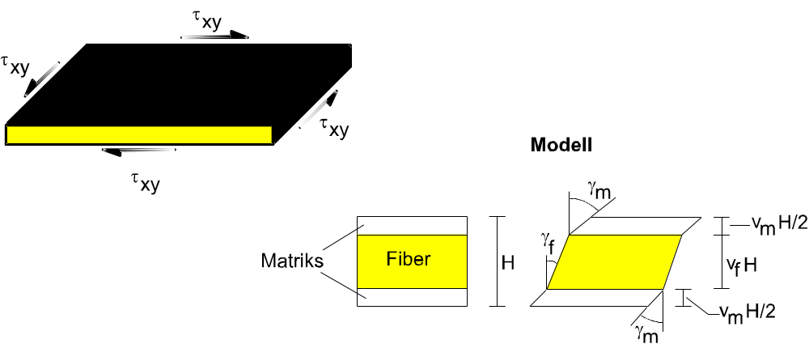
Figur 5-33 Modell for skjærmodul.

Skjærmodulen i xy-planet kan tilnærmet beregnes ut fra modellen i Figur 5-33:

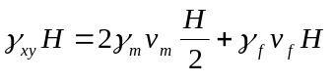
det vil si
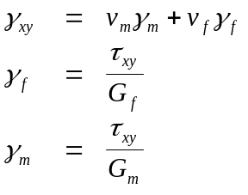
og med v_{m} = 1-v_{f} fås
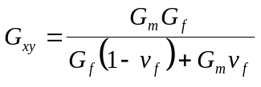 (5.10)

Figur 5-34 Et kvadratisk element med lengde/bredde b belastes med spenningen σ_{x}.
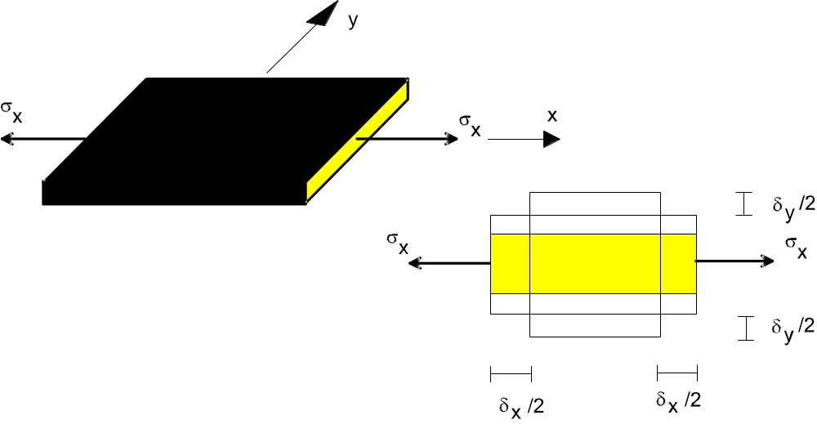

Poissons tall

For å beregne hele laminatets stivhet trenger vi å vite E_{x}, E_{y} og G_{xy} for de enkelte lagene (lamellene), men også Poissons tall ν_{x}. Dette kan beregnes ut fra konstituentenes egenskaper slik følgende modell viser, se Figur 5-34.

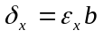

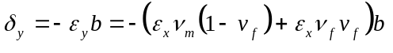

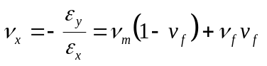 (5.11)

ν_{y} kan utledes ut fra relasjonen: 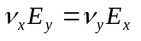

Ved innsetting av beregnede verdier fra ligning (5.7), (5.9) og (5.10), kan ν_{y} beregnes.

Eksempel 5-8: Poissons tall
Beregn Poissontallene ν_{x} og ν_{y} for stavene i Eksempel 5.6 og 5.7.Anta at Poissontallet for fibrene er ν_{f} ≈ 0.20 og for matriksmateriale ν_{m} ≈ 0.34. Husk at for glassfiber er E_{y}=E_{x} (isotropt), men for karbon- og aramidfiber er 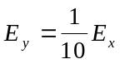.

Løsning:

Ligning (5.10) og (5.11) gir oss:

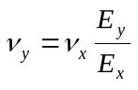

a) 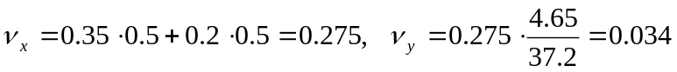
b) 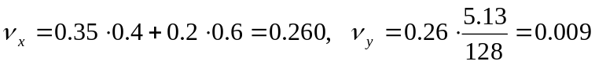
c) 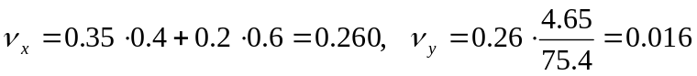

Eksempel 5-9: Noen kontrollspørsmål
- Er elastisitetsmodulen på tvers av fiberretningen for et ensrettet laminat høyere, lik eller lavere enn elastisitetsmodulen til matriks?
- Er skjærmodulen i [90]-retningen høyere, lik eller lavere enn skjærmodulen i [0]-retningen?
- Er elastisitetsmodulen for glassfiber lik i lengderetningen (E_{x}) og radiell retning (E_{y})?
- Er det longitudinelle Poissontallet ν_{x} for [0]-retningen belastet slik som figuren viser, tilnærmet lik 0.5, 0.3 eller 0.0?

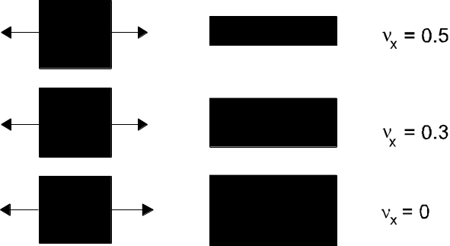

Løsning:

- Høyere
- Lik
- Ja
- 0,3

Hooke’s lov for ortotropt materiale
Et laminat består av et antall lag. Disse lagene er "limt" sammen. Først behandles kun lag med fiber i en retning og der fibrene er jevnt fordelt. Lagets hovedretning defineres slik Figur 5-35 viser (lokalt materialdefinert koordinatsystem).
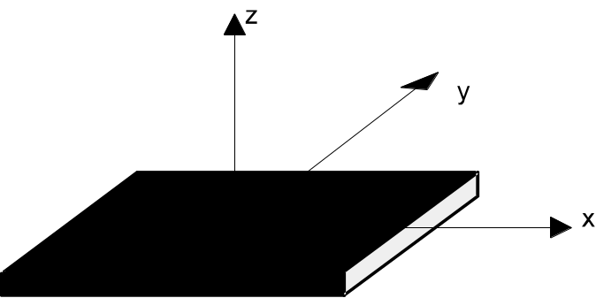

Figur 5-35 Materialets hovedakser for en ensretted fiberkompositt.
Hooke's lov x,y-systemet

E-modul og Poissons tall for fiberretningen, E_{x},ν_{x}: Når et lag med ensretede fibrer belastes i fiberretningen, fås, om materialet er lineært elastisk, sammenhengen mellom tøyning og spenning som
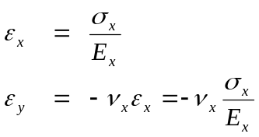
se Figur 5-36. Dette er Hooke's lov for enakset strekkbelastning.

E-modul og Poissons tall for tverretningen E_{y,} ν_{y}: Når et parallellfiberlag belastes på tvers av fiberretningen (y-retningen), se Figur 5-37, fås sammenhengen mellom spenning og tøyning på samme måte som tidligere
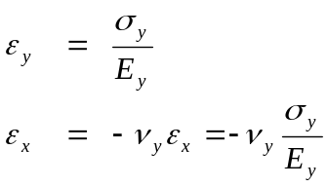

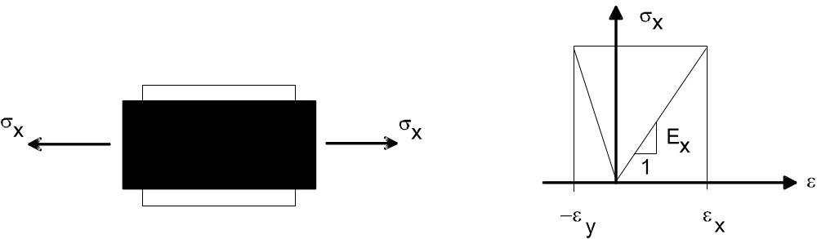Figur 5-36 Ved enakset strekk oppstår en forlengelse i strekkretningen og en kontraksjon i tverretningen.

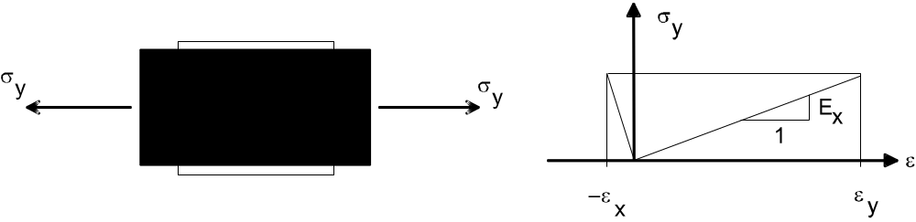Figur 5-37 Enakset strekk i lagets tverretning.

Skjærmodul G_{xy}: For et lineært elastisk materiale er sammenhengen mellom skjærvinkel og skjærspenning:
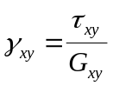

Hvis man har belastning i både x- og y-retningene og skjærbelastning, fås ved superposisjon:

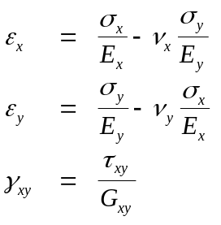 (5.12)

Dette er Hooke's lov, for toakset belastning, for et ensrettet lag. Materialet er ortotropt. Noe som innebærer at man i hvert punkt kan legge inn tre vinkelrette plan mot hverandre ved symmetri for materialegenskapene.

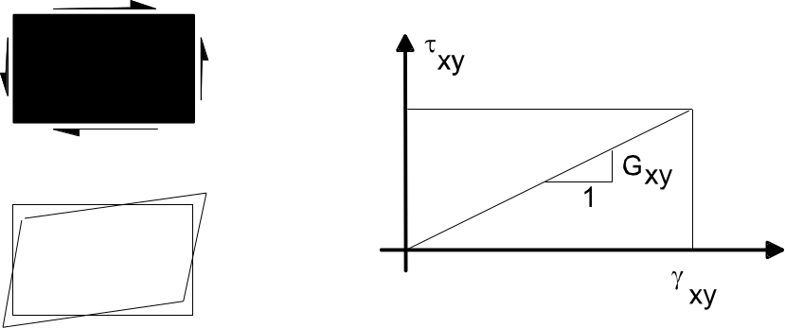
Figur 5-38 Skjærprøve av ensretted fiberkompositt.

På matriseform kan ligningssystemet (5.12) skrives:

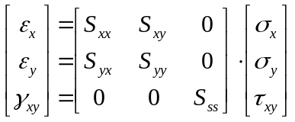 (5.13)

der 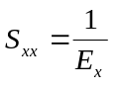, 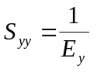, 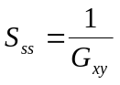, 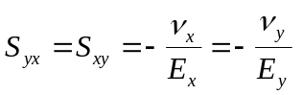

Sammenhengen kan også skrives som

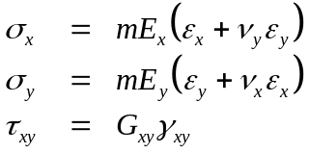 (5.14)
der 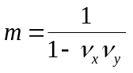, eller på matriseform
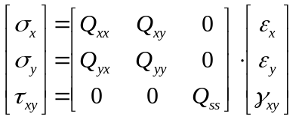 (5.15)
For et isotropt materiale gjelder:
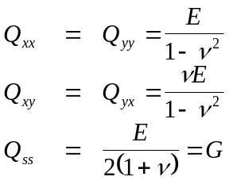

For et ortotropt materiale gjelder:
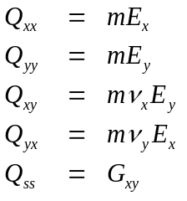 (5.16)
Observer at Q_{xy}=Q_{yx}

Transformasjon av spenninger og tøyninger

Ved en geometrisk transformasjon kan spenningene og tøyningene i x- og y-retningene beregnes ut fra spenningene i 1- og 2-retningene og vice versa. Man kan gjøre slik:

Figur 5-39 Spenningene i 1,2- og x,y-systemet.

Se på et segment av det venstre elementet i Figur 5-39. Observer at θ regnes positiv slik figuren viser (mot urviseren).

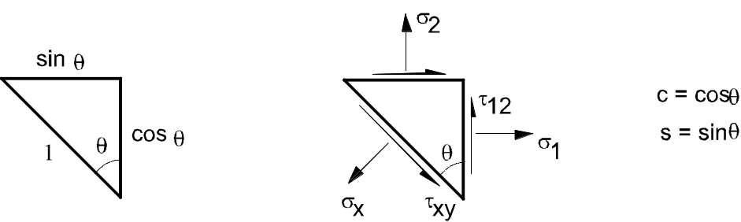

Figur 5-40 Spenningene på et segment.

Likevektsligningene for segmentet i Figur 5-40 kan skrives (pilene indikerer likevekt i horisontal og vertikal retning):

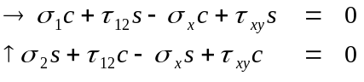

Eleminering av τ_{xy} gir:

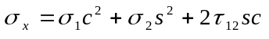

Tilsvarende eleminering av σ_{x} gir:

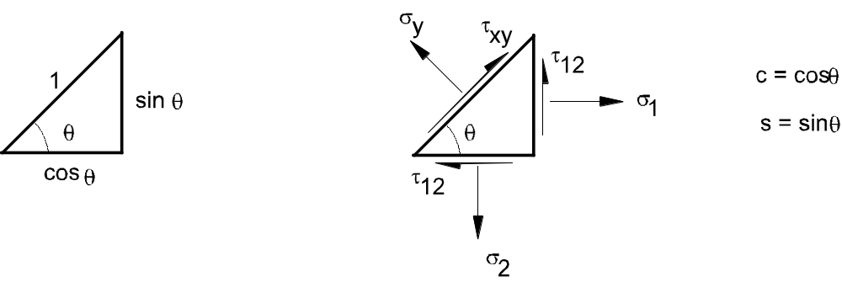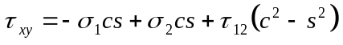

Figur 5-41 Spenningene på et segment.

Likevektsligningene for segmentet i Figur 5-41 er:

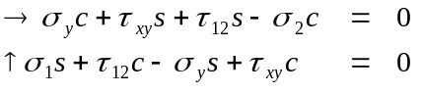

Ny eleminering av τ_{xy} gir:

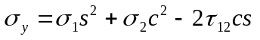
På matriseform kan dette skrives:

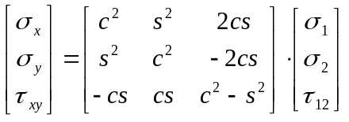 (5.17)
eller
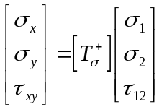 | (5.17b)

Dette er transformasjonsmatrisen for spenning og ved positiv retning på vinkelen θ (mot urviseren fra 1,2-systemet til x,y-systemet).

Om man istedet vil gå fra x,y-systemet til 1,2-systemet går man i negativ θ-retning. Ved å benytte sin(-θ)=-sin(θ) og cos(-θ)=cos(θ), fås en tranformasjon slik:

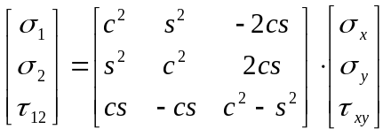 | (5.18)

eller
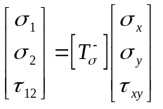 | (5.18b)

Om man innfører inversmatrisen [T_{σ}⁺]⁻¹, skal ifølge definisjonen

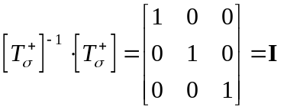

Man kan vha direkte matrisemultiplikasjon verifisere at [T_{σ}⁻].[T_{σ}⁺]=I. Det vil si at [T_{σ}⁻]=[T_{σ}⁺]⁻¹.

Vi trenger også å kjenne til transformasjonsmatrisene for tøyningene ved en koordinattransformasjon fra 1,2 systemet til x,y-systemet. Man kan benytte samme transformasjonsmatriser for spenninger og tøyninger

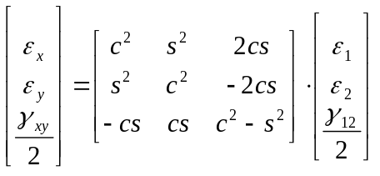 | (5.19)

Vi kommmer til å arbeide med ingeniørdefinisjonen av skjærtøyning γ_{xy}, isteden for tensoriell tøyning ε_{xy}=γ_{xy/}2. Dette innebærer at vi må korrigere matrisen i ligning (5.19) noe.

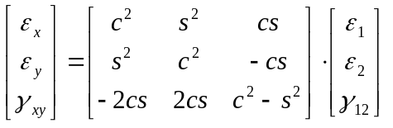 | (5.20)

Det vil si at
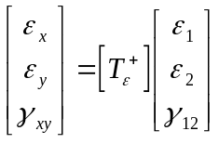 | (5.20b)
og
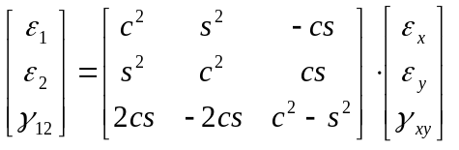 | (5.21)

som gir
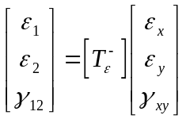 | (5.21b)

Vi ser også at [T_{ε}⁺] er den transponerte av [T_{σ}⁻] og at [T_{ε}⁻] er den transponerte av [T_{σ}⁺], altså [T_{ε}⁺]=[T_{σ}⁻]^{T} og [T_{ε}⁻]=[T_{σ}⁺]^{T}

Sammenhengen mellom spenninger og tøyninger i 1,2-systemet kan nå skrives:

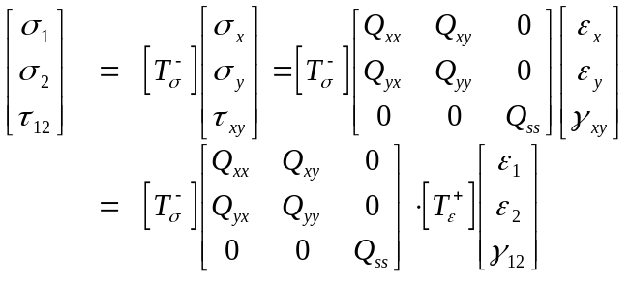

eller
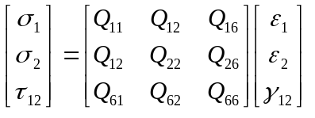 (5.22)

der [Q]=[T_{σ}⁻][Q][T_{ε}⁺]. Ved å gjøre matrisemultiplikasjonen fås følgende ligninger:
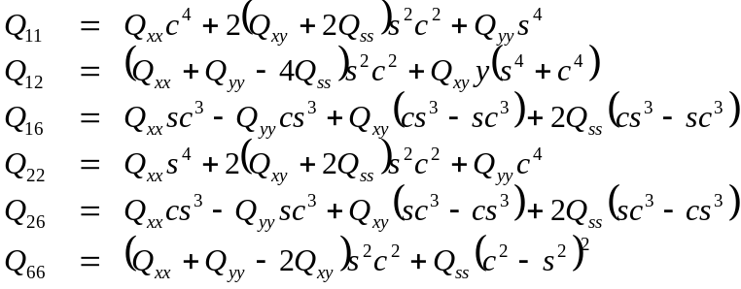 (5.23)

Se Eksempel 5-10.
Eksempel 5-10: Transformasjonsmatrise
Et ensrettet lag har følgende elastiske konstanter: E_{x}=140 GPa, E_{y}=10 GPa, G_{xy}=3 GPa og ν_{x}=0.35. x-retning er langs fibrene og y-retning er på tvers.

- Beregn Q_{xx}, Q_{yy}, Q_{xy} og Q_{ss} for det ensrettede laget.

b) Beregn Q₁₁, Q₁₂, Q₁₆, Q₂₆ og Q₆₆ for et ensrettet lag med fibrene i 45º relativt til 1-retningen:

c) Beregn Q₁₁, Q₁₂, Q₂₆, Q₂₂ og Q₆₆ for et ensrettede lag med fibrene i -45º relativt til 1-retningen.

Løsning Eksempel 5-10 a)
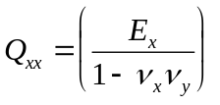 , 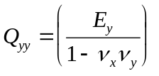 , 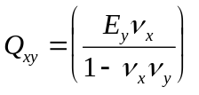 , 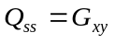 , 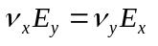

Dette gir oss

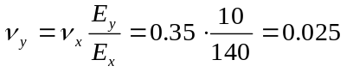 , 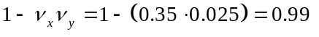 , 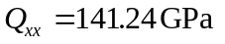, 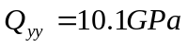 , 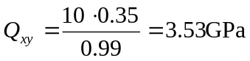 , 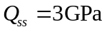, og vi får

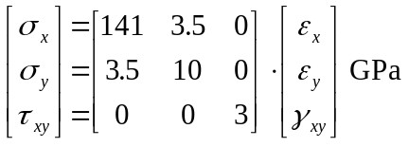

Løsning Eksempel 5-10 b) og c):

Vi må transponere over til 1-2 systemet:

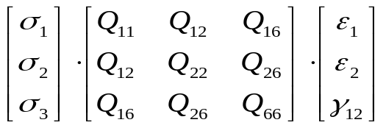

hvor
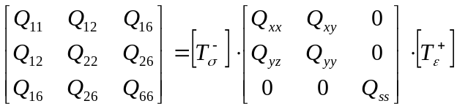
hvor
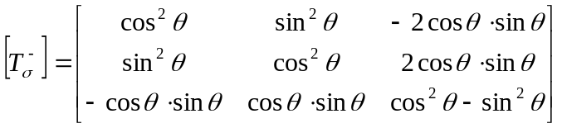

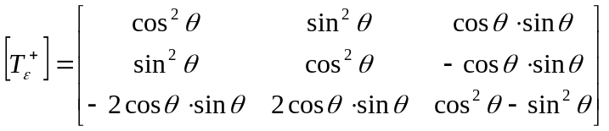

- 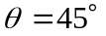:
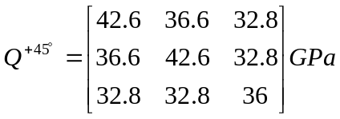
c) 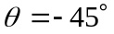
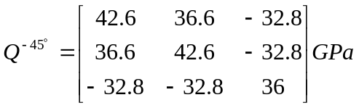

Laminatteori
Et laminat kan ses på som oppbygget av flere lag. Disse lag er bundet til hverandre ved hjelp av matriksmaterialet. Vi tar kun opp det enkle tilfellet at laminatet er plant og at det er belastet av krefter som ligger i laminatets plan. Vi antar også at laminatet er symmetriskt med hensyn til midtplanet.

Plane symmetriske laminater i membrantilstand
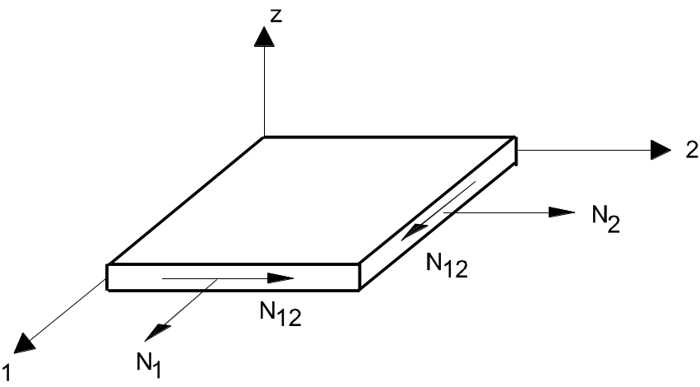
Figur 5-42 Positive retninger for krefter

Kreftene i Figur 5-42 er gitt pr breddenhet. De resulterende kreftene beregnes ved å addere tilskuddene fra vært enkelt lag.
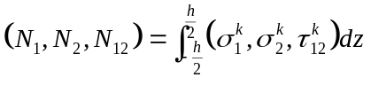
Dette gir
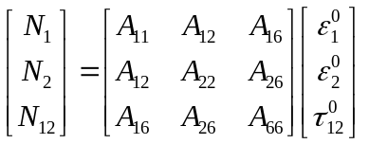 (5.24)
eller på en kortere form:
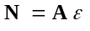 (5.24b)

hvor A er stivhetsmatrisen. Ved å gjøre integrasjonen med grenser Figur 5-43 viser, fås

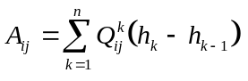

Figur 5-43 Lagene er numerert i positiv z-retning fra 1 til n, der n=total antall lag. Kordinatene til lagenes grenseflater er h₀, h₁, h₂, osv.

Ved å invertere stivhetsmatrisen fås

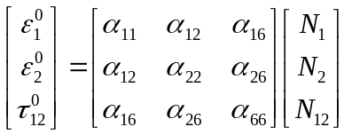 (5.25)

eller på kortform
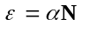 (5.25b)

α er laminatets kompliansematrise. Kompliansematrisen er symmetrisk. Den er jo inversmatrisen til den symmetriske stivhetsmatrisen.

Hva innebærer ligningene (5.24) og (5.25)? Jo, for det allminnelige tilfelle fås en kobling mellom:

- Strekkbelastning og skjærdeformasjon
- Skjærlaster og normaltøyninger

Dette vises klart om vi skriver ut noen ledd:

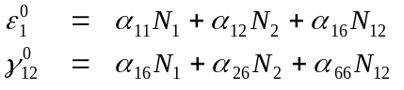

der ε₁⁰ og γ₁₂⁰ som før er midtplanets tøyninger. Det vil si, ved å legge på kun en normalkraft N₁ fås også i det alminnelige tilfelle en skjærtøyning i tillegg til normaltøyningen.

Se også Eksempel 5-11, Eksempel 5-12 og Eksempel 5-13.

Dersom det for hvert lag over midtplanet finnes et identisk likt lag på samme avstand under midtplanet sies laminatet å være symmetrisk.

Dersom det for hvert lag orientert i retningen +θ finnes et lag orientert i retningen -θ med ellers like egenskaper og tykkelse, sies laminatet å være spesielt ortotropt, det vil si

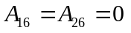

Et spesielt ortotropt, symmetrisk laminat kalles et balansert laminat. For et slikt laminat fås

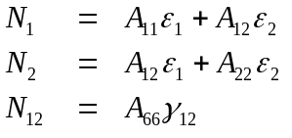
Eksempel 5-11: Stivhetsmatrise

Beregn, ved hjelp av resultatene fra Eksempel 5-10 elementene i stivhetsmatrisen,
A₁₁, A₁₂, A₁₁, A₂₂, A₂₆ og A₂₆, der
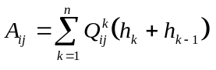

for et symmetrisk laminat med oppbyggingen:

a) (0/+45/+45/0)_{T4}

b) (0/45/-45/-45/45/0)_{T6}

Lagtykkelsen velges lik 0.125 mm.

Løsning Eksempel 5-11:

De resulterende kreftene på et plant symmetrisk laminat belastet med krefter i laminatets plan finnes ved å addere tilskuddene fra hvert enkelt lag:

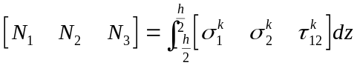
Dette gir
a)
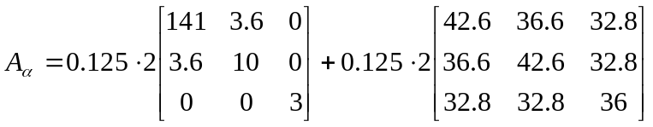

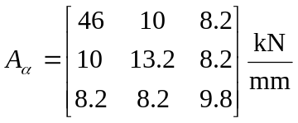
b)
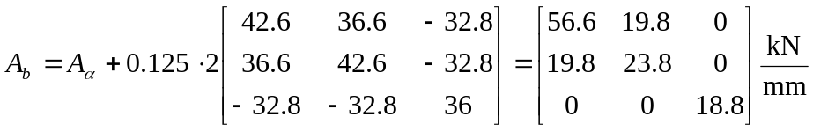
Eksempel 5-12: Krefter/tøyninger

Beregn hvilke krefter per beddeenhet N₁, N₂ og N₁₂ som trengs for å gi tøyningene ε₁=1%,
ε₂=0 og γ₁₂=0 for laminatene i Eksempel 5-11.

Løsning:

a)
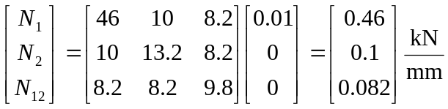

b)
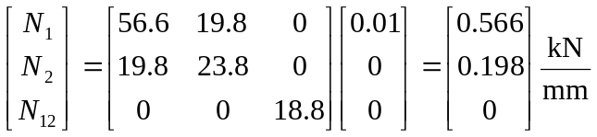
Eksempel 5-13: Tøyninger/krefter

Inverter stivhetsmatrisene i Eksempel 5-11 og beregn tøyningene som kreftene,
N₁=100 N/mm, N₂=N₁₂=0 N/mm, gir for de to laminatene.

Løsning:

a)

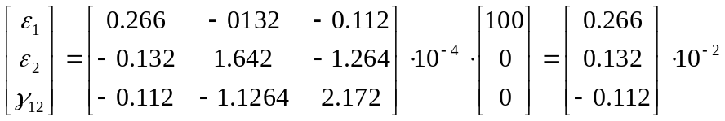

b)
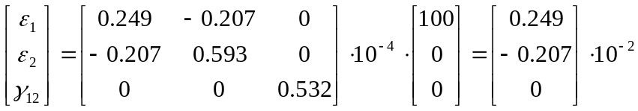

Eksempel 5–14: Beregn tøyningene ε_{x}, ε_{y}, γ_{xy} i hvert lag for tilfellet i Eksempel 5–13.

Løsning:

- (0/45/45/0)_{T4}

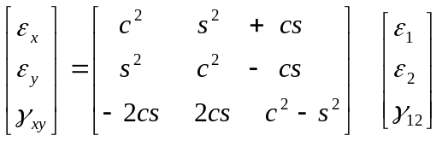

0° laget: 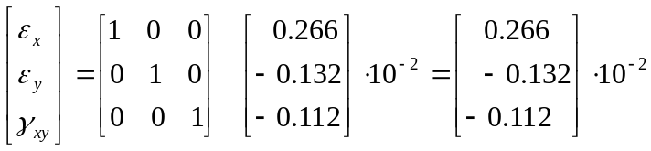

45° laget: 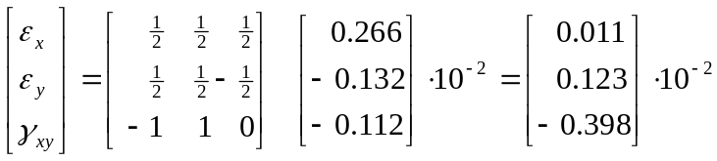

b) (0/45/-45/-45/45/0)_{T6}

0-laget: 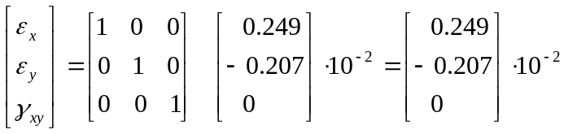

45°-laget: 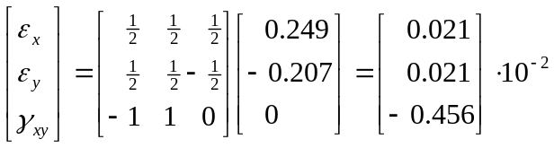

-45°-laget: 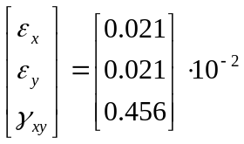

Eksempel 5-15: Beregn spenningene (σ_{x}, σ_{y}, τ_{xy}) i det materialorienterte systemet som resulterer fra tøyningene beregnet i eksempel 5-14.

Løsning:

Vi har at: 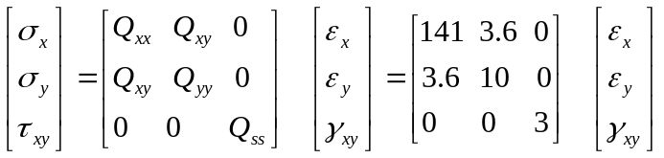

- (0/45/45(0)_{T4}

0°-lagene: 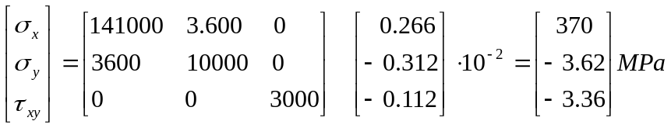

45°-laget: 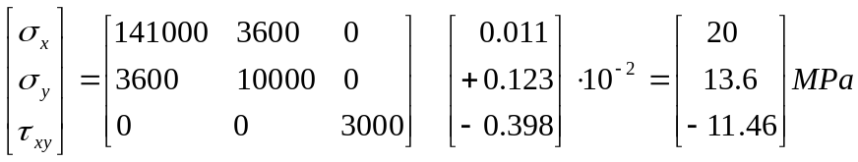

- (0/45/-45/-45/45/0)_{T6}

0°-lagene: 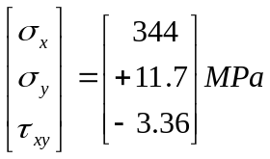

45°-lagene: 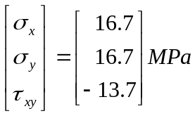

-45°-lagene: 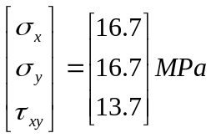

Bruddkriterier

Denne fremstilling er for laminater oppbygd av lag med ensrettede fiber. For slike fiberkompositter trengs bruddkriterier for enkeltlagene. Bruddfastheten ved laminatet baseres på bruddfastheten for de individuelle lagene. Når belastningen øker i laminatet kommer lag etter lag til å ryke. Man kan her velge å dimensjonere mot brudd i det første laget, (first ply failure FPF), eller mot sluttbrudd, dvs katastrofalt brudd, (last ply failure LPF). FPF gir en dimensjonering på den sikre siden. I tillegg må man bruke en sikkerhetsfaktor.

a) Maksimalspenningskriteriet

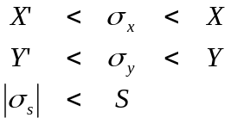 (5.26)

der X og Y er bruddfastheten for parallellfiberlaget langs (X) fibrene og på tvers (Y) av fibrene og S er skjærbruddfastheten. Superindeks ' markerer trykkspenning. Brudd inntrer når noen av betingelsene ifølge ligning (5.26) ikke lenger er tilfredstillt, se Figur 5-44.

Figur 5-44 Maksimalspenningskriteriet. Om spenningene ligger innenfor boksens grenseflater, skjer ikke brudd.

- Maksimaltøyningskriteriet

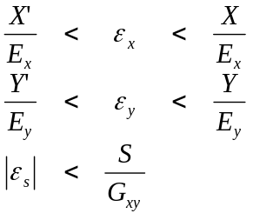 (5.27)

Brudd skjer når noen av betingelsene ifølge ligningsettet (5.27) ikke lenger er oppfylt. Figur 5-45 illustrerer. Maksimaltøyningskriteriet brukes ofte innen flyindustrien.

Figur 5-45 Maksimaltøyningskriteriet. Om tøyningene ligger innen boksens grense-flater opptrer ikke brudd.

c) Kvadratiske bruddkriterier

Strukturer av fiberkompositter er normalt i form av skall og bjelker. Ofte kan man se strukturene som tynnveggede og derfor utsatt for membran- og bøyespenninger. Spennings-tilstanden er todimensjonal. Maksimalspennings- og maksimal-tøyningskriteriet forutsetter at de forskjellige spenningene og tøyningene har sine egne kriterier og ikke påvirkes av de andre komponentenene. For metalliske materialer brukes disse kriterier normalt ikke ved fleraksede spenningstilstand. Man arbeider med kriterier der man forsøker å ta hensyn til at flere spenninger eller tøyninger samvirker. Exempel på dette er Von Mises og Trescas kriterier for begynnende plastisering av isotrope materialer.

For et toakset tilfelle får Von Mises kriterium formen:

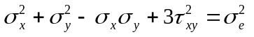 (5.28)

Plastisering skjer når den beregnede effektivspenningen overskrider strekkgrensen σ_{Y} ved enakset strekkbelastning. Omskrevet fås
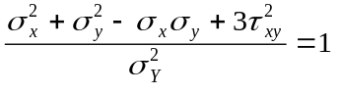
eller i dimensjonsløs form

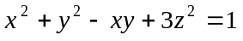 (5.29)

der
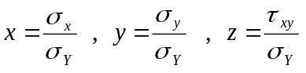

For laminater oppbyggd av parallellfiberlag finns kriterier som er analoge til Von Mises kriteriet. De kalles kvadratiske bruddkriterier, "Quadric failure criteria". For et toakset spenningstillstand får de formen:

(5.30)

Dette er en generell formulering der de inngående spenningene σ_{x}, σ_{y} og σ_{s} samvirker. Når venstreleddet gir en verdi < 1, blir det ikke brudd.

X-aksen er langs fiberretningen i laget og y-aksen vinkelrett fiberretningen. Fortegnet på skjærspenningen, se Figur 5-46, kan ikke påvirke bruddvillkåret. Dette betyr at ledd der σ_{s} inngår i 1. potens kan strykes, d.v.s.:

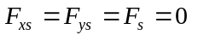
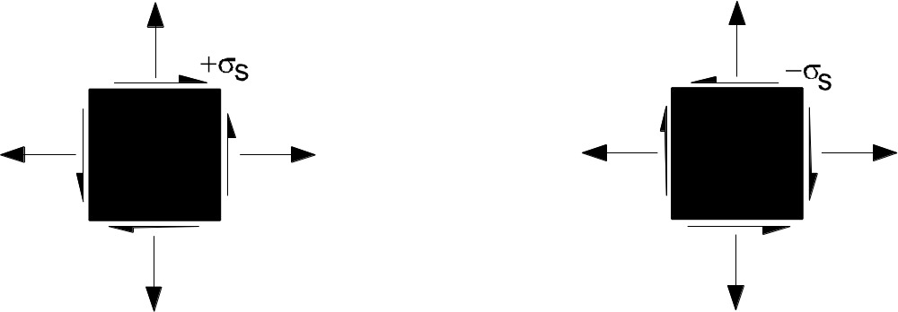

Figur 5-46 Definisjon av positiv og negativ skjærspenning.
som igjen gir

Identifisering av F_{ij}- konstantene kan gjøres fordi kriteriet skal være gyldig også for enkle belastningstilfeller. Enakset strekk med belastingen langs fibrene gir ligningen (σ_{x}=X)

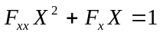

Enakset trykk gir ligningen (σ_{x}=-X')

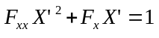

Se også Figur 5-47.

Bruddfastheten ved strekkbelastning er X. Bruddfastheten ved trykkbelastning er X'.

Fra disse ligningene fås:

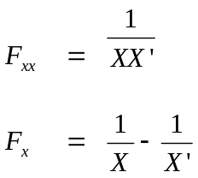

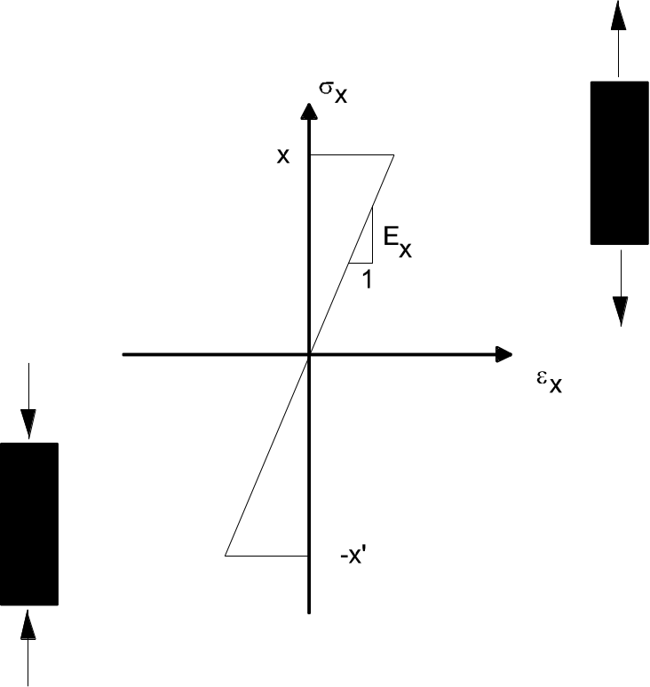
Figur 5-47 Strekk- og trykkfasthet for parallellfiberlaminat.
På samme måte fås for belastningene i y-retningen

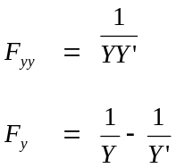
Med kun skjærbelastning til bruddspenningen σ_{s}=S fås

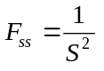

Fem av de seks koeffisientene i bruddkriteriet er nå blitt bestemt. Den manglende koeffisienten er F_{xy}. I prinsippet kan denne bli bestemt ved en biaksiell prøve i og med at de andre koeffisientene er kjente. Denne prøven har vist seg å være vanskelig å gjennomføre. Isteden forsøker man angi en approksimativ sammenheng mellom F_{xy}, F_{xx} og F_{yy}.

Om man innfører en dimensjonsløs formulering som for Von Mises kriterium, fås med 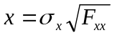, 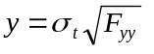, 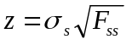 og F_{x}=F_{y}=0 (det sistnevnte er gyldig under forutsettning av X=X',Y=Y'), følgende ligning for det kvadratiske spenningskriteriet:

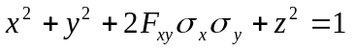 (5.31)

Med 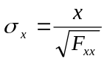 og 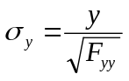 blir det 3. leddet 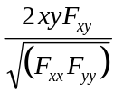 Ligning (5.21) får formelt den samme form som Von Mises-kriteriet:

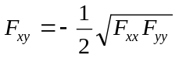

Andre sammenhenger har også blitt foreslått for F_{xy}.

d) Anvendelse av bruddkriterier

For mange konstruksjoner ønsker vi en sikkerhetsfaktor. Denne sikkerhetsfaktoren angir hvor mye alle laster kan økes før brudd. For maksimalspenningskriteriet er dette greit: vi evaluerer uttrykkene:

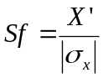 dersom 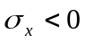  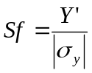 dersom 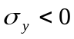  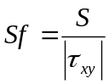 | 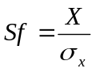 dersom 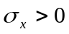  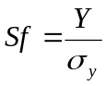 dersom 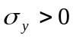

Sikkerhetsfaktoren blir da den minste av Sf. Dersom Sf < 1 foreskriver kriteriet brudd.

For det kvadratiske bruddkriteriet må sikkerhetsfaktoren inngå i polynomet på følgende vis:

(5.32)

Dette kan skrives som

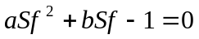

hvor

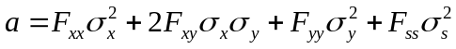 og 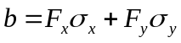 (5.33)

løser så ligningen med hensyn på Sf:

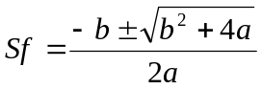

Merk at av de to røttene er det bare 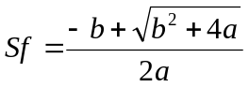 som gir mening.

Det kan vises at siden spenninger og tøyninger er tensorer av samme orden, er transformasjonsmatrisen den samme for spenningene og tøyningene.

